20210201(월)

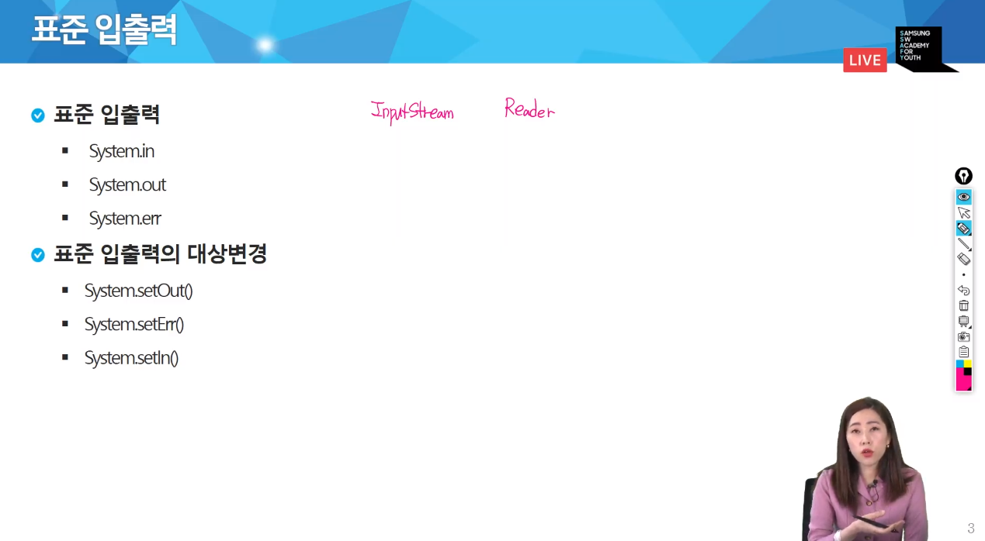

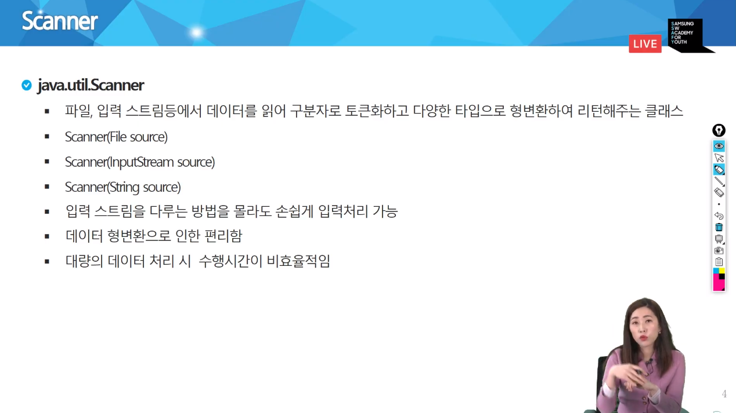

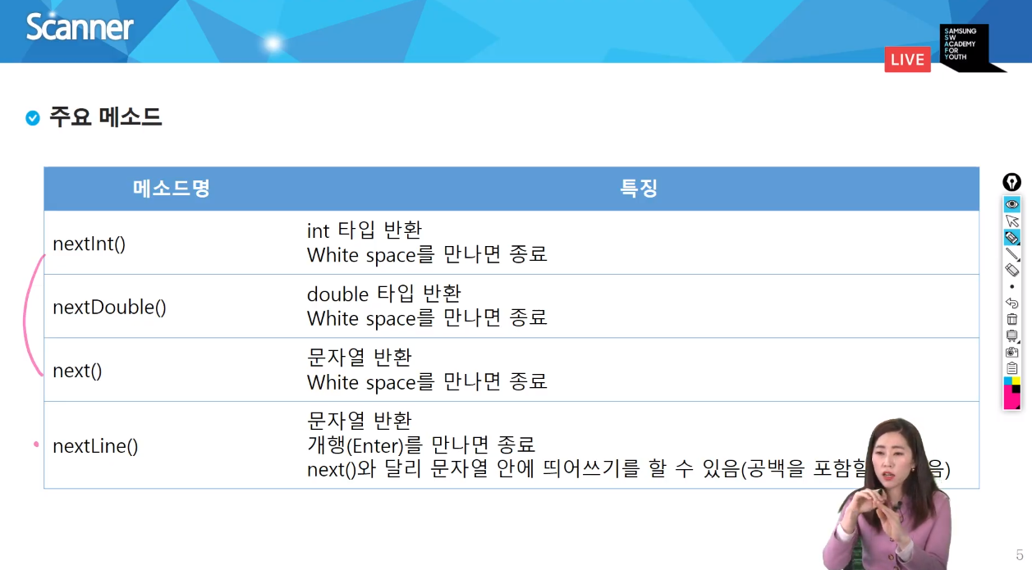

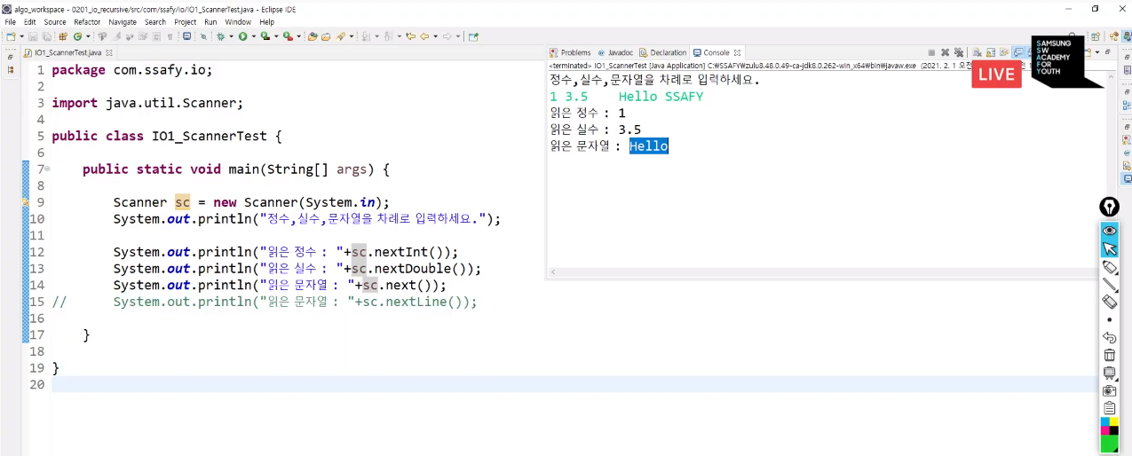

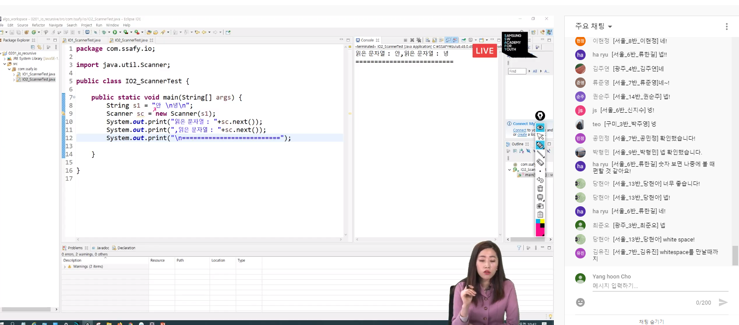

구분자 만나기 전까지 읽어들임.

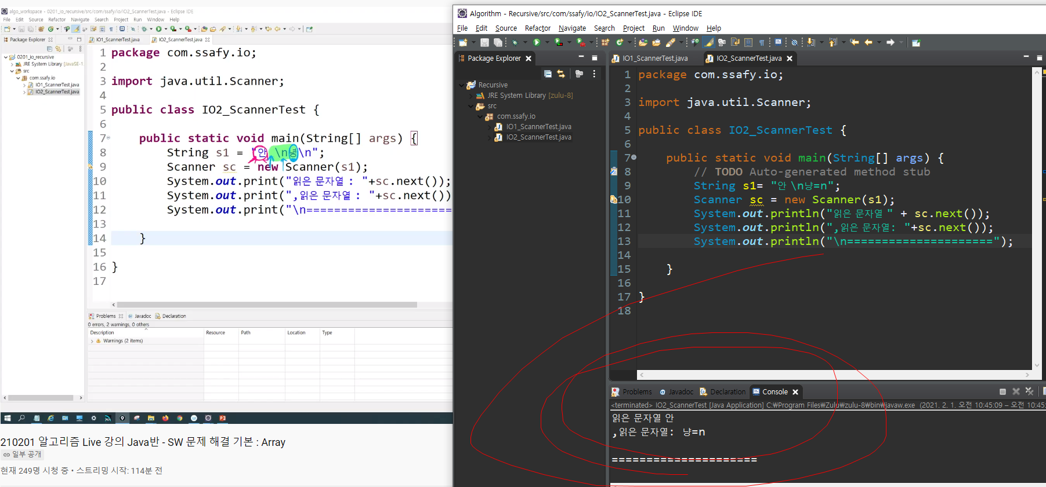

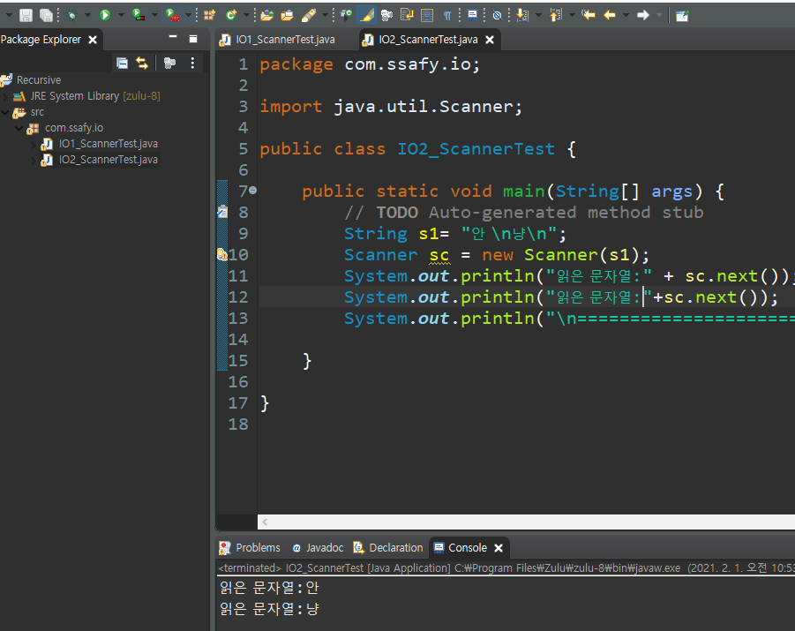

화이트 스페이스까지 읽는걸 볼 수 있다.(저거 위에거 잘못 출력)

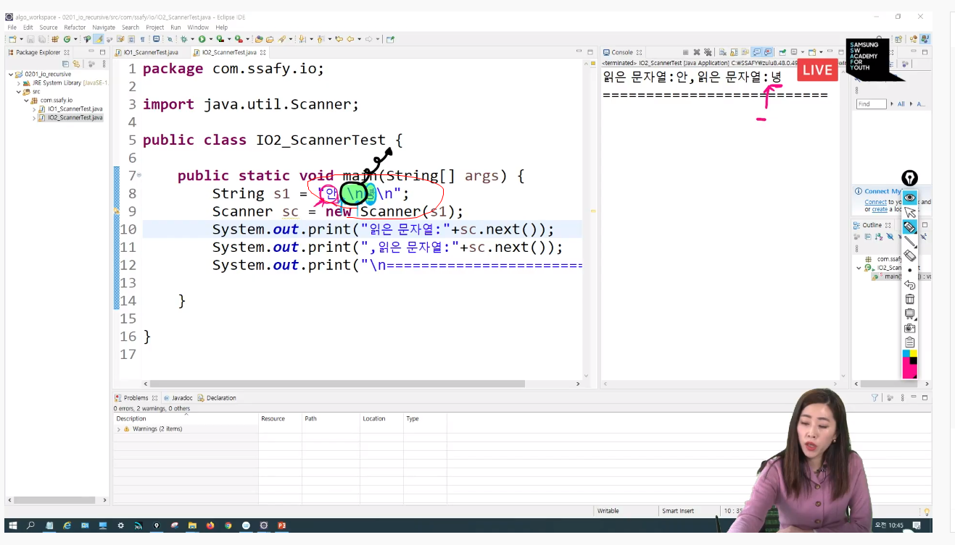

이 앞에 공백이나 스페이스나 개행이면 저렇게 출력 될 수 없다.

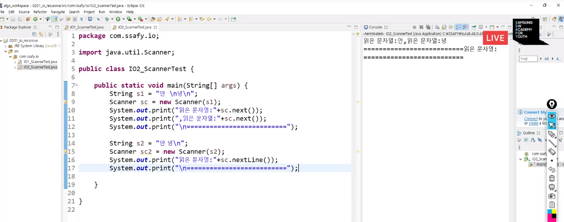

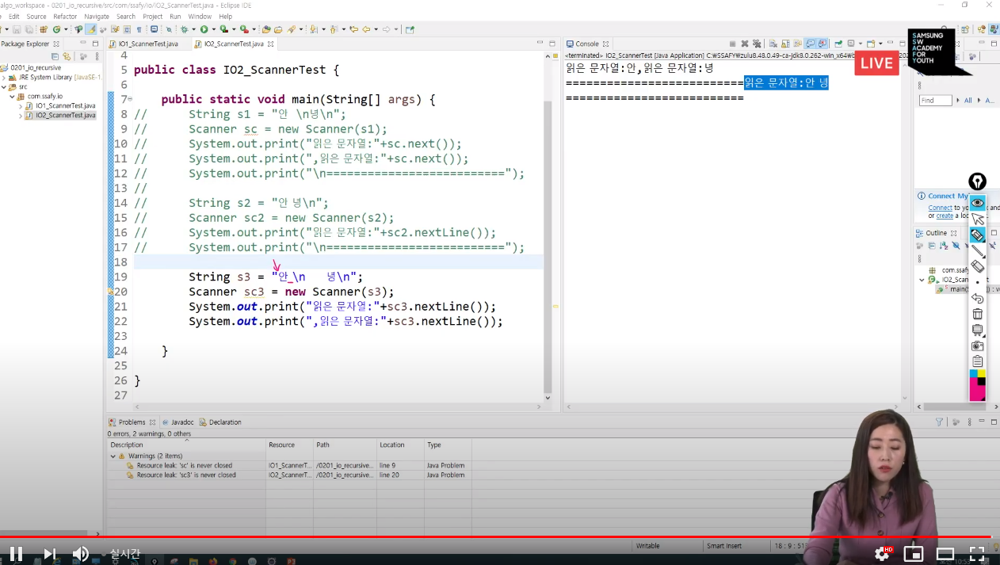

저기 스페이스 있는거 개행문자 만날 때 까지 읽는다.

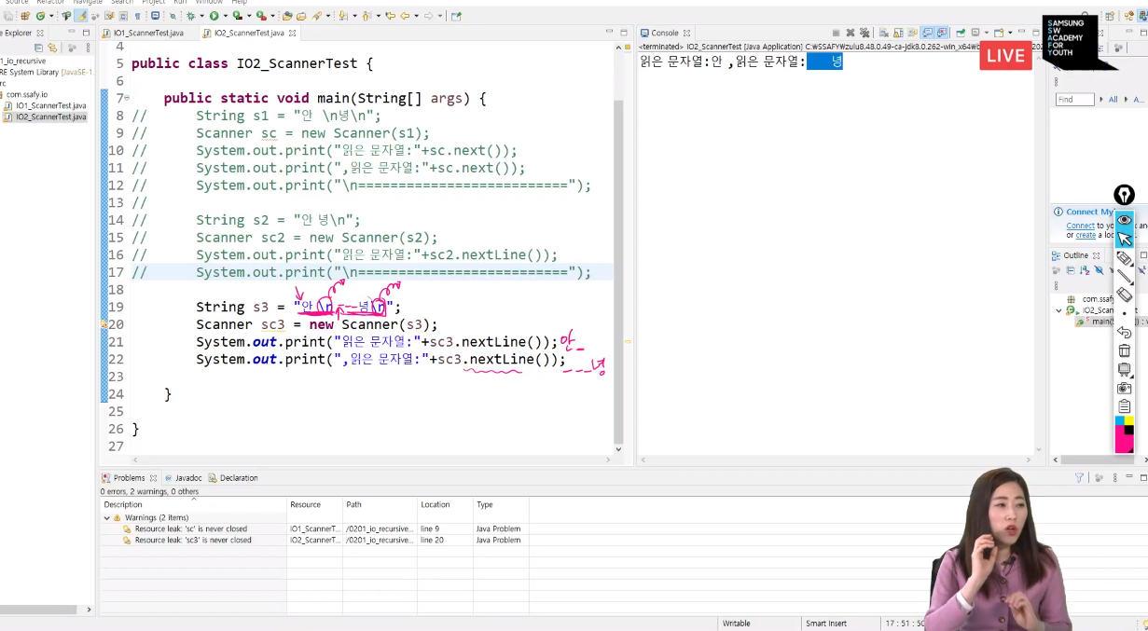

같은 문자열로 해야 섞어쓰면 또 헷갈릴수이ㄸ따.

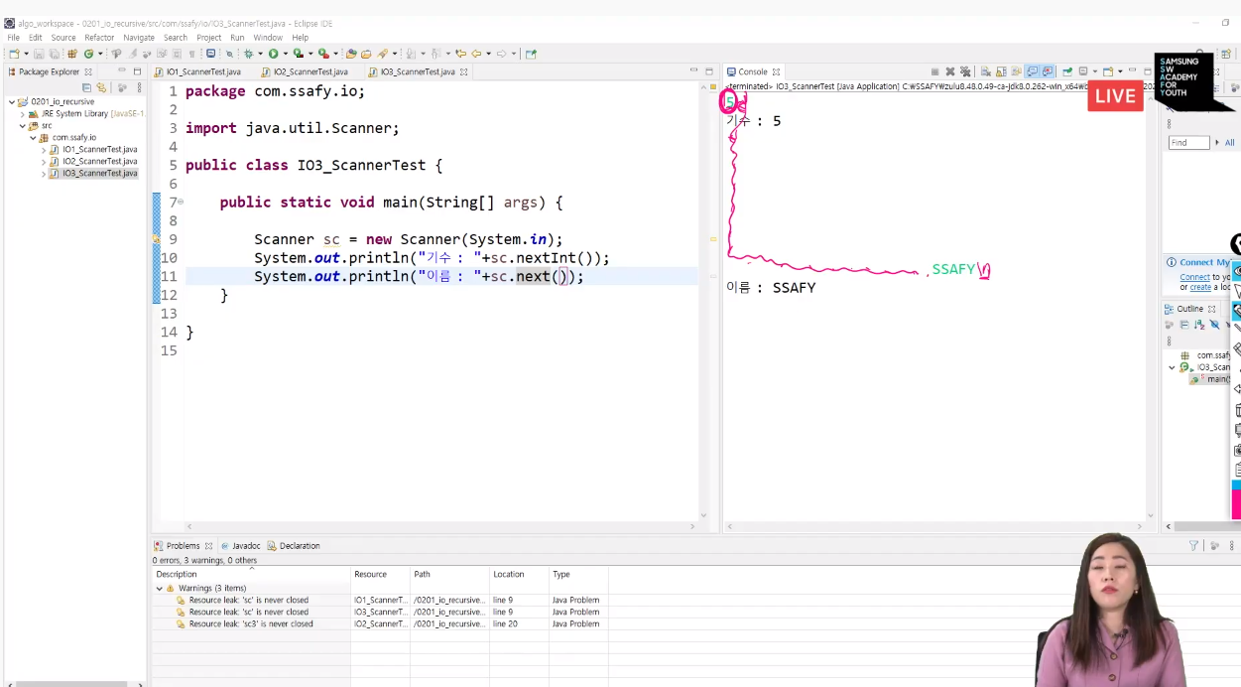

저기 흰색부분 tab,개행 다 화이트 스페이스

개행부터 많은 개행하고 많은 탭 →다 화이트 스페이스

그다음 넥스트는 기존에 남아있는 구분자의 잔재를 다 떼버리고 실제 나한테는 유효문자만 본다.

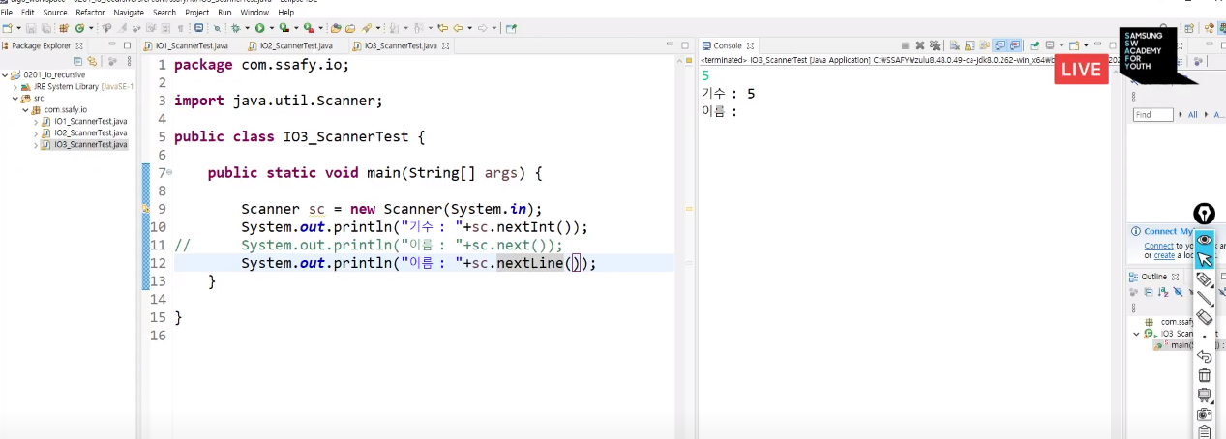

이름에 아무거도 안찍히고 종료

?

5가 입력후 엔터침. 처음의 nextint는 /까지 읽고

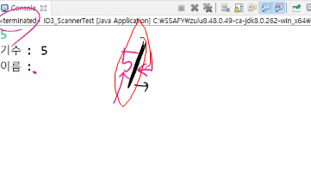

nextLine으로 읽어들였는데 nextLine입장에선 커서 남아있는 입장에서 라인이 끝났어 하고 개행 떼버림.

아무거도 안 찍힘.

개행문자 아니면 다 유효문자

nextline의 문제가 아니라 next가 구분자까지 읽고 버리면 좋았을텐데 뒤에 어떻게 입력처리 올줄 모르니까

nextint한테는 구분자지만 그다음 입력은 구분자가 아닐수 있으므로 nextint가 그렇게 처리 안하지 않을까

구분자라고 생각했던게 구분자가 아니였을 수도 있어서 냉겨둘 수도 있다고.

여기까지 Scanner 종료

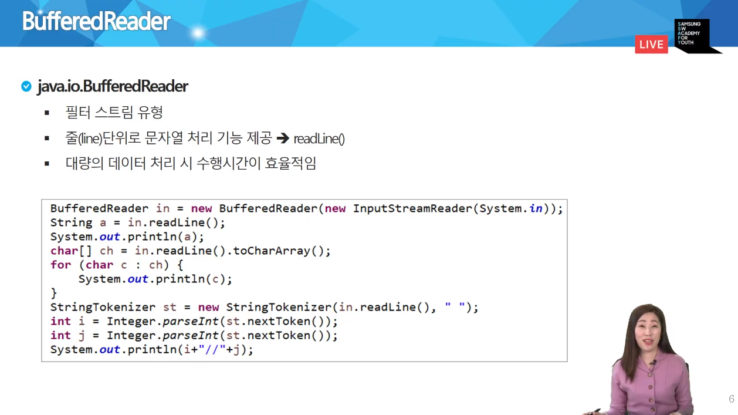

입력처리만 바꿔도 30~40퍼 줄이기 가능

근데 많은 양의 들어올떄는 차이가 없지만 많은 크기 들어오는 경우는 차이 볼 수 있음.

이거도 사용할 줄 알아야 한다.

버퍼드 리더가 생성자에서 받아들이는 녀석을 리더계열만 받아들일수 있다.

나는 리더계열의 스트림을 템퍼링 해줍니다. 다른계열은 못 받아요.

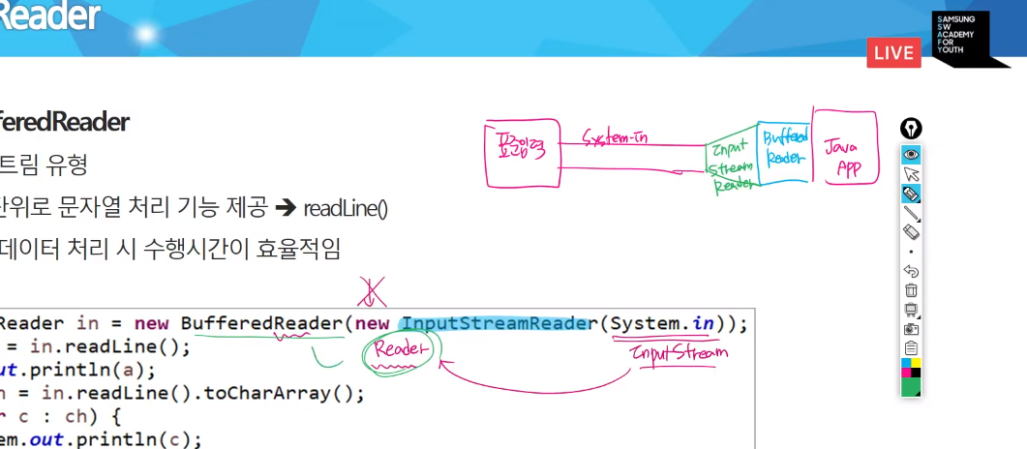

리더계열의 스트립을 다시 버퍼드리더로 필터링 해서

리드 라인 기능 쓴다.

리드라인 기능은 다시 인풋스트림 리더 통해서 그 인풋스트림은 시스템 인을 통해서.

입력데이터가

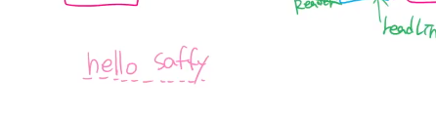

이면 하나씩 다 보고싶으면

charAt()

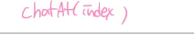

써야

그리고

String에 putchar어레이로 반환해주는 애가 있는데 캐릭터배열로 받아서 캐릭터 글자하나하나 반환하는 법도 있다.

많이 쓸 방법은 라인 하나하나 받아들이고

여러 개 데이터 사이에 일정한 구분자를 가지고 입력이 구분되는 경우가 태반.

특정 구분자로 데이터를 끊어내는 방법은 몇가지 있지만 stringtokenizer 사용

이거도 약간 유틸리티 같은거

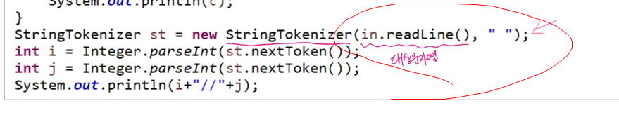

대상 문자열 주고 이 문자열의 내용 중 어떤걸 구분자로 끊어낼건지 두번자의 생성자의 인자로 구분자를 준다.

보통은 입력으로 공백으로 많이 줬지만 만약 사이사이에 |같은 파이프라인 들어오면 파이프라인 구분자로 주면 된다.

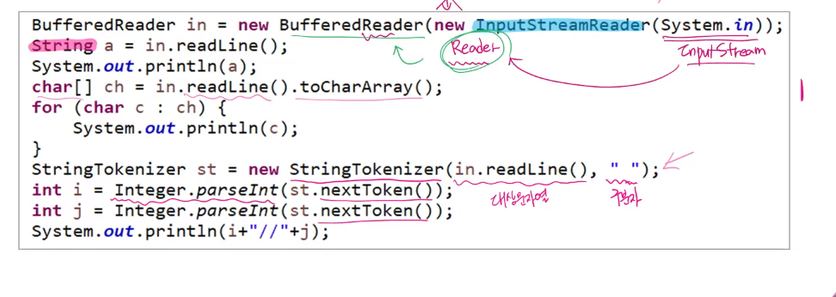

저기서 보면

nexttoken 2번 불러옴.

사실은 stringTokenizer를 통해 구분자 줬을떄 토큰이 몇 개 생성되는지 개수도 알아낼 수 있다.

근데 알고리즘은 입력이 n개 들어오고 그다음 줄은 n개만큼 공백을 구분자로 해서 데이터의 n개 입력이 들어온다.

보통은 문제에서 입력데이터의 개수가 n개로 들어오니까 n번만큼 반복 돌리면서 next토큰 처리

만약 토큰처리가 일반적

근데 토큰개수 모른다면

stringtokenizeㄱ안에 토큰 개수 세는게 있으니까 그 개수만큼 넥스트 토큰 불러도 됨.

여기서 제시한 건 몇 개 토큰 제시되는지 알고있다는 전제하ㄴ에(2개 생성)

넥스트 토큰 2번 불렀음

근데 모를 수 있으니까 토큰 개수만큼 반복

읽어들일 데이터 개수 제시되면 그 개수만큼 돌면서 처리하게

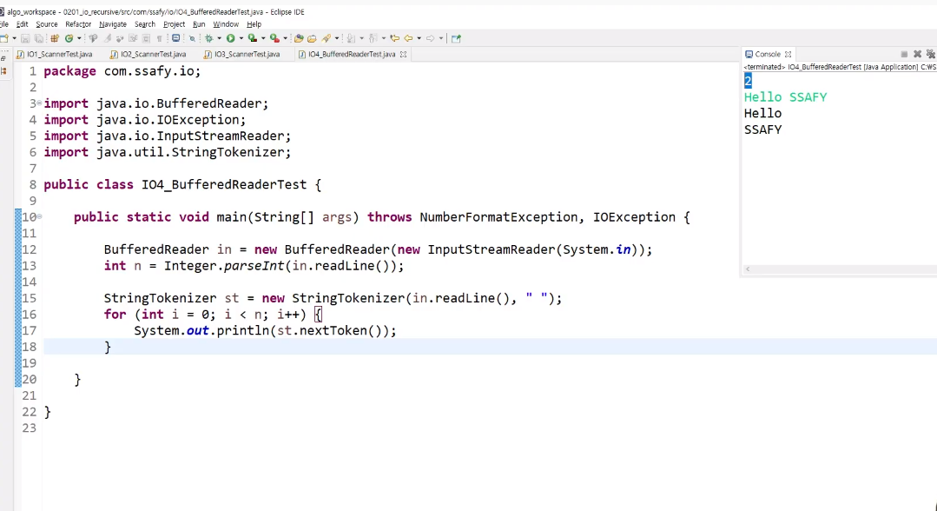

2는 nextLine통해 읽어들임

readline도 저 개행은 떼버림(개행 포함 안시킴)

그리고 헬로싸피 문자열을 토큰나이저에 넣고 화이트 스페이스 하나인 스페이스로 하면 토큰 2개 만들어짐.

알고리즘 문제풀면 버퍼드리더와 스트링 토크나이저 저거 두개는 맨날 만들 거다.

웹엑스

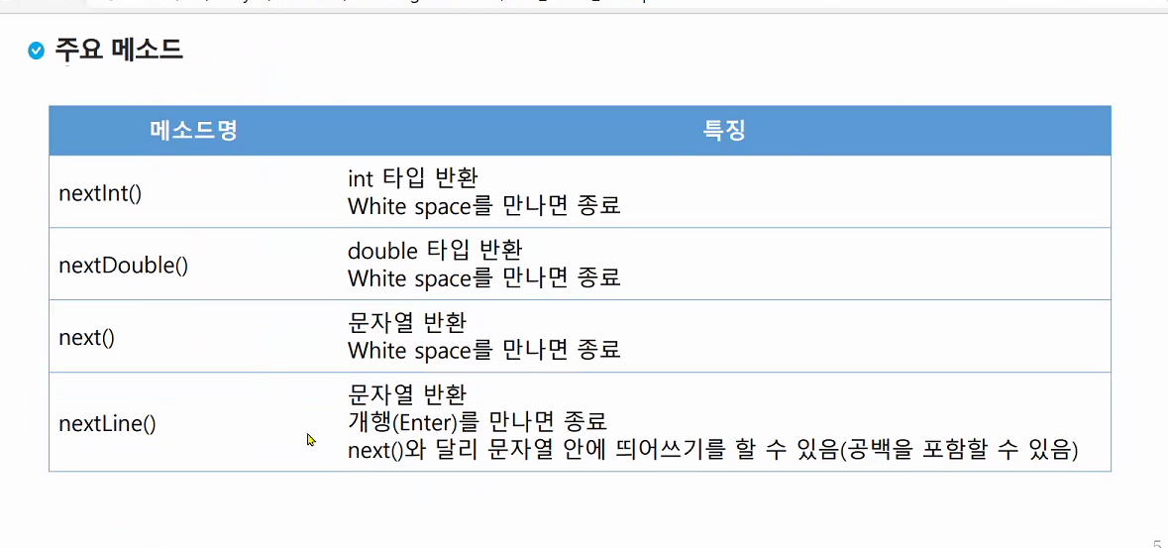

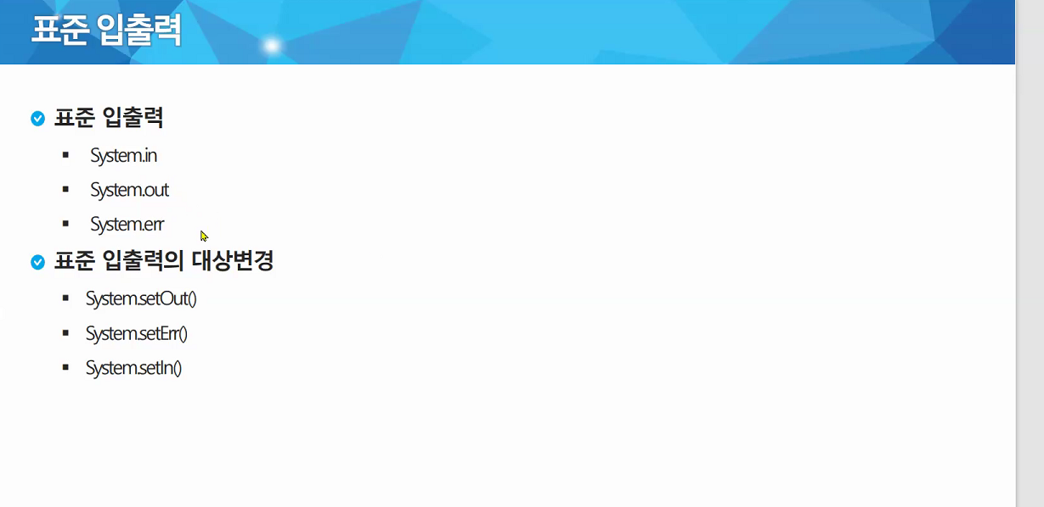

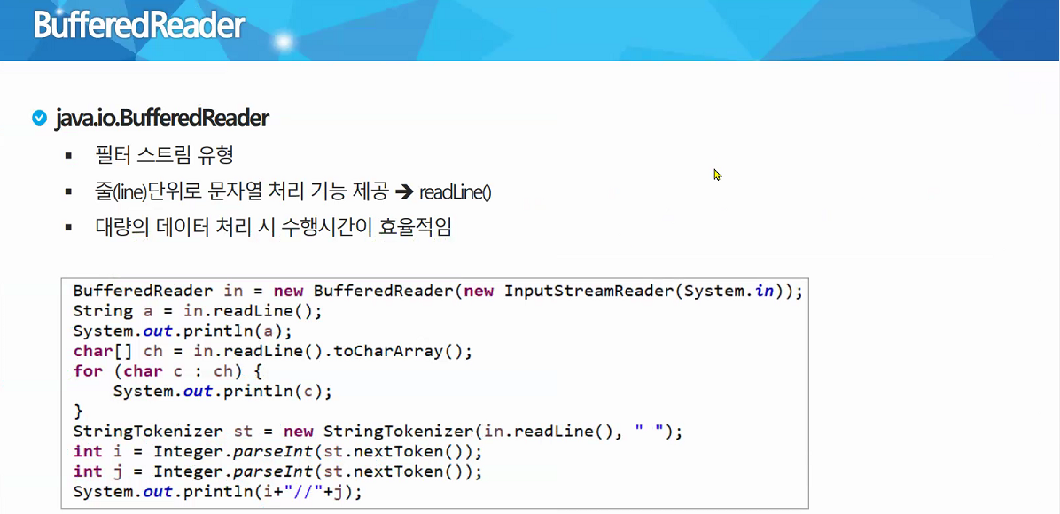

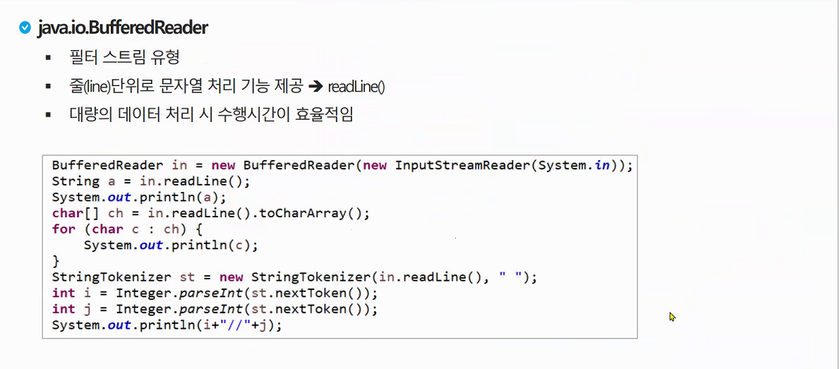

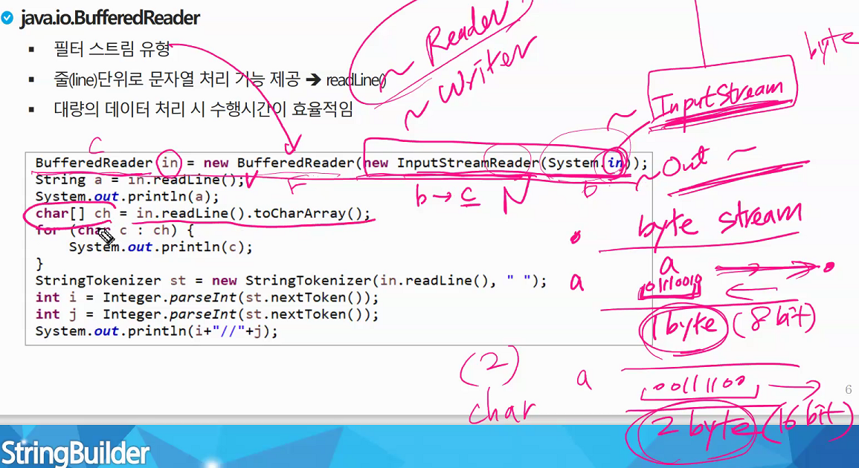

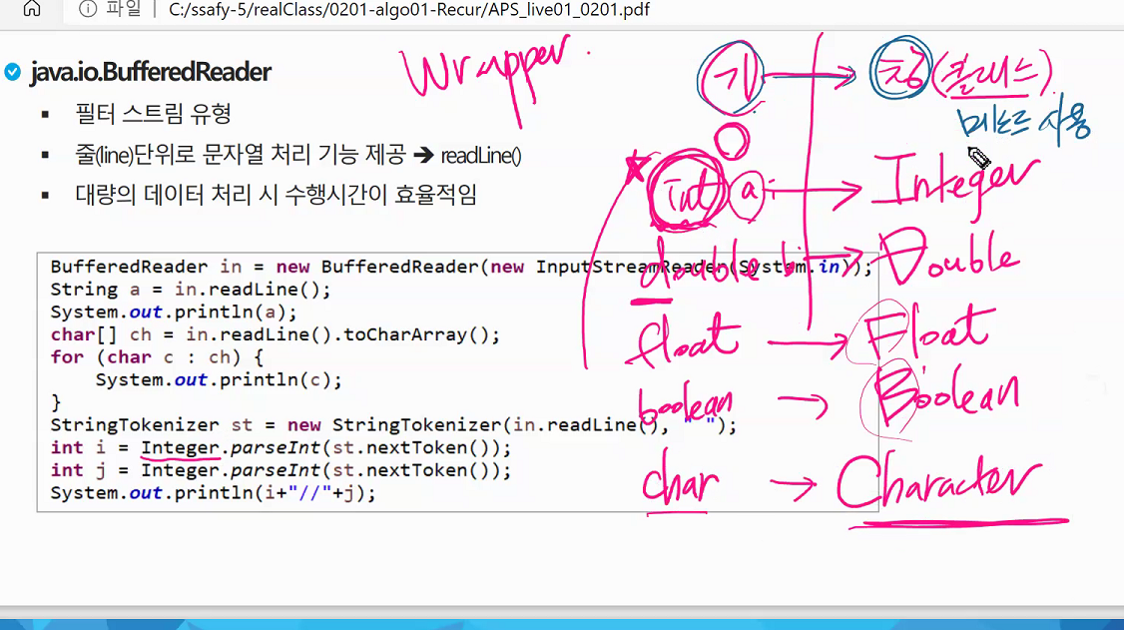

기본형에서 참조형 바꿔서 쓰는 이유가 메서드 사용 가능하게 되서.

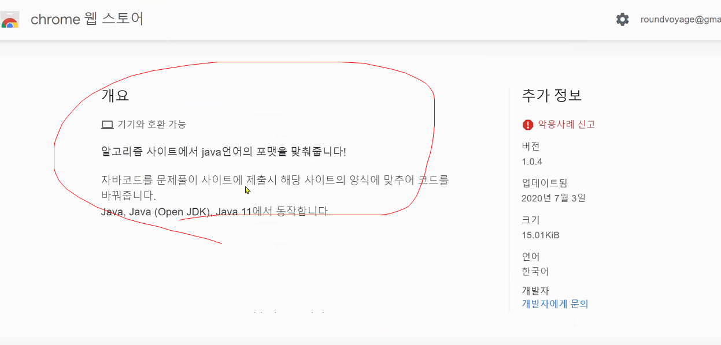

정올은 안되는데 백준,swexpert 이런거 포맷 맞춰준다.

패키지 명 뺴주고 바꿔줌.

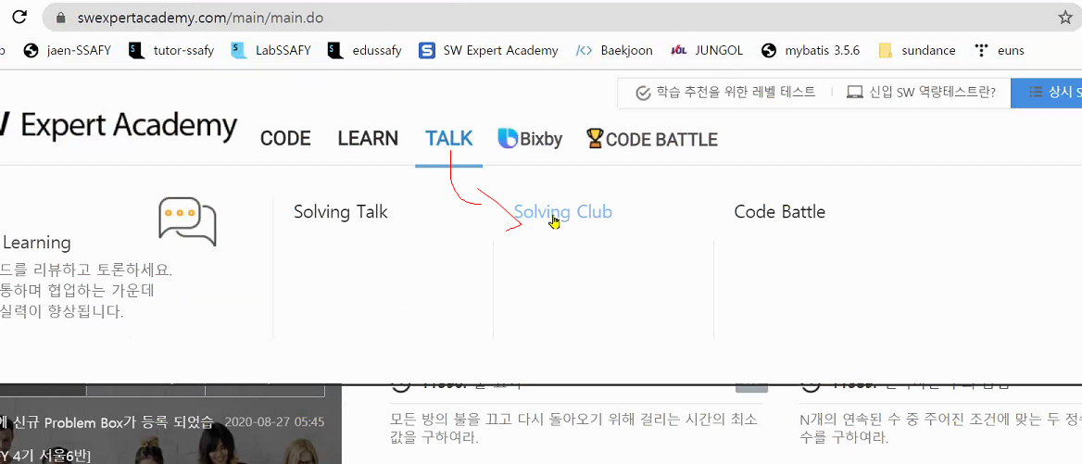

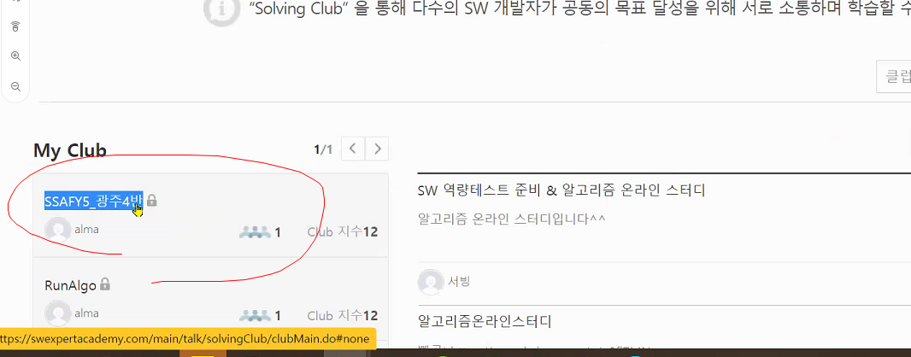

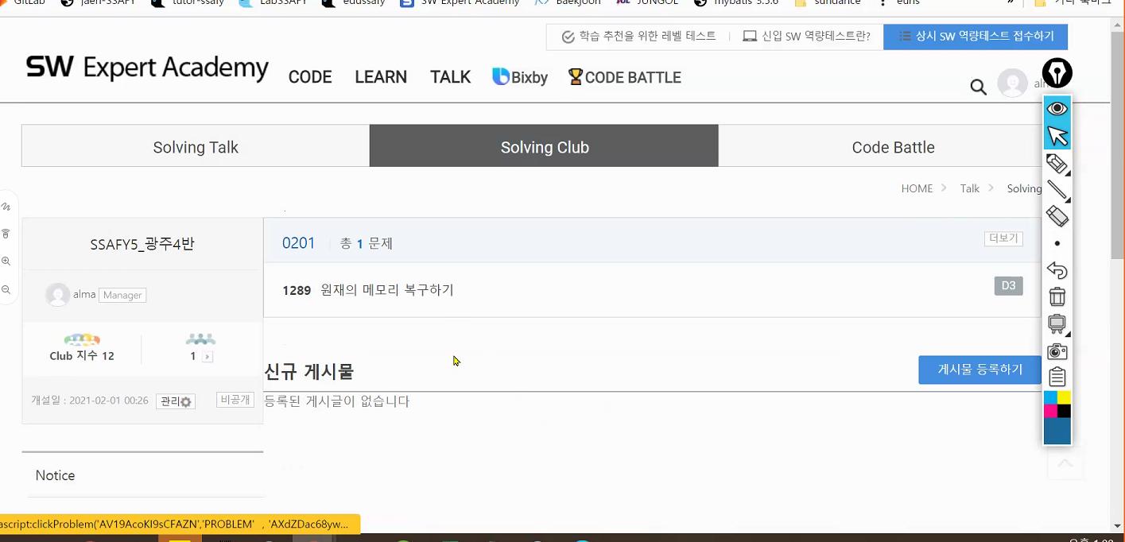

들어갔으면 가입하자.

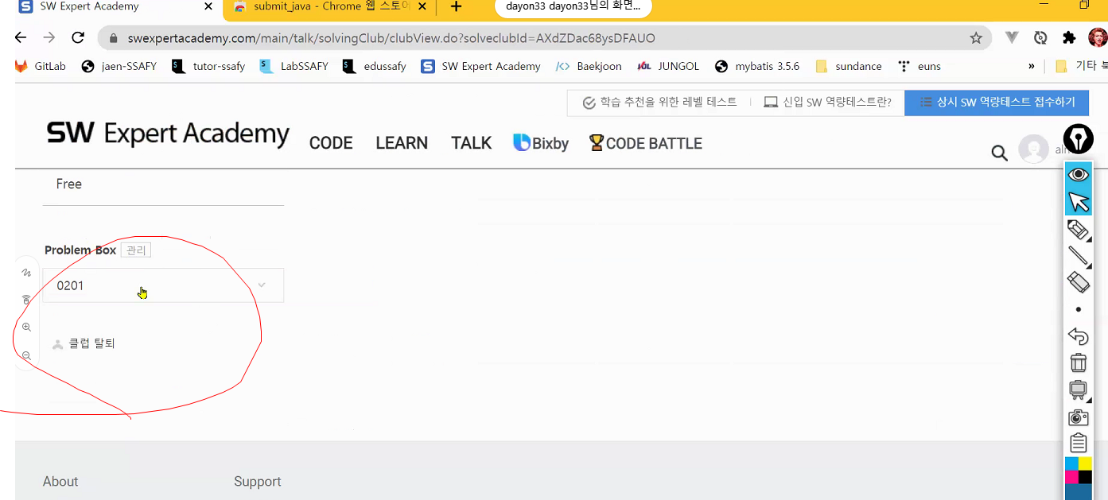

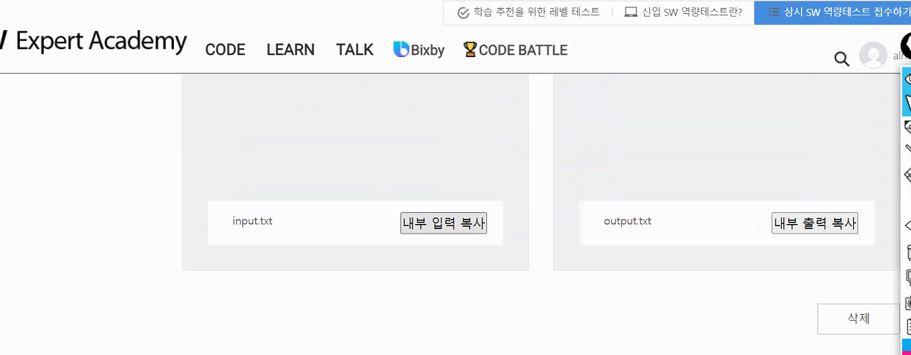

오후 유튜브

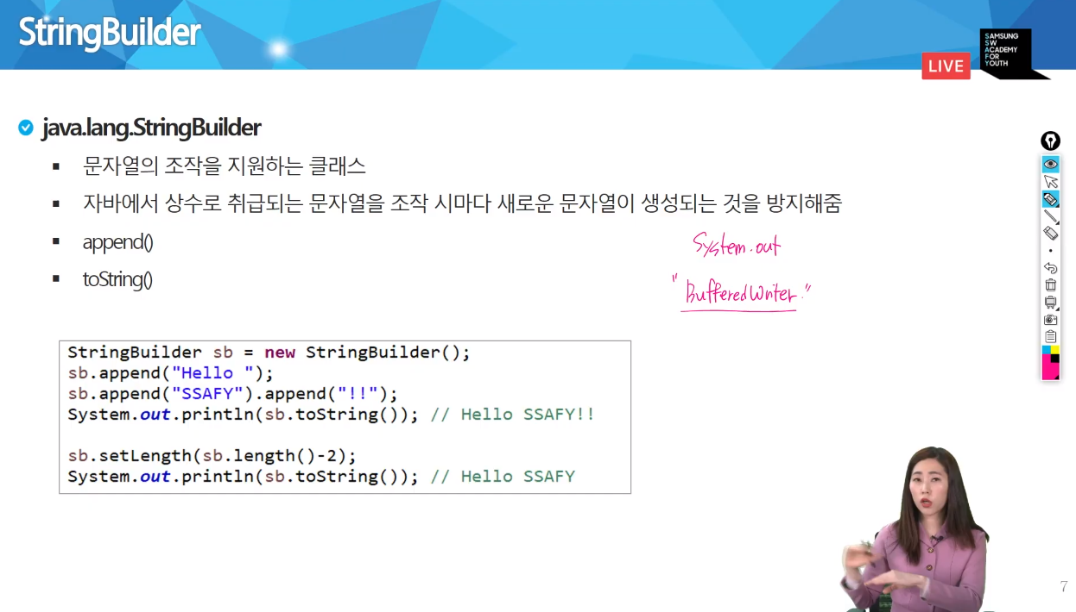

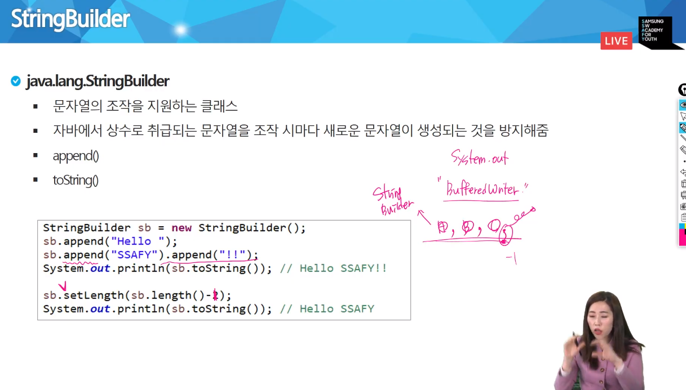

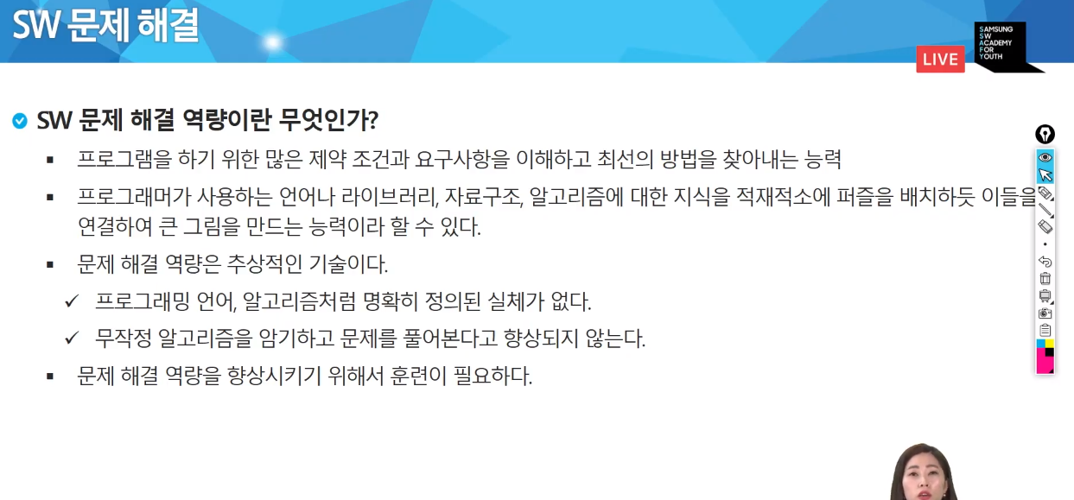

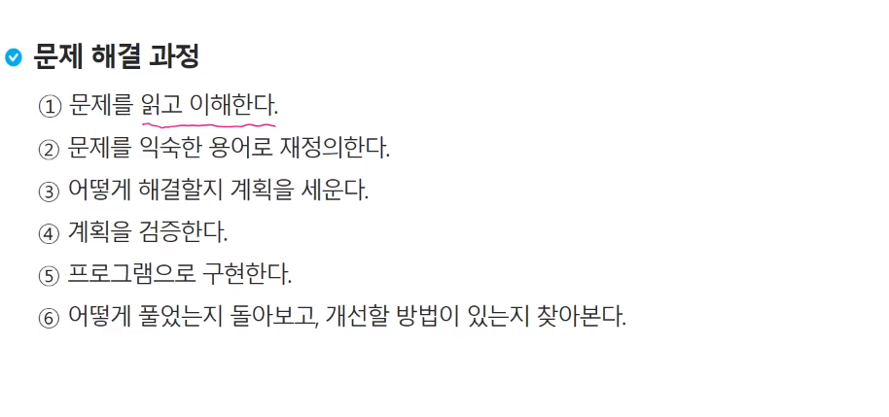

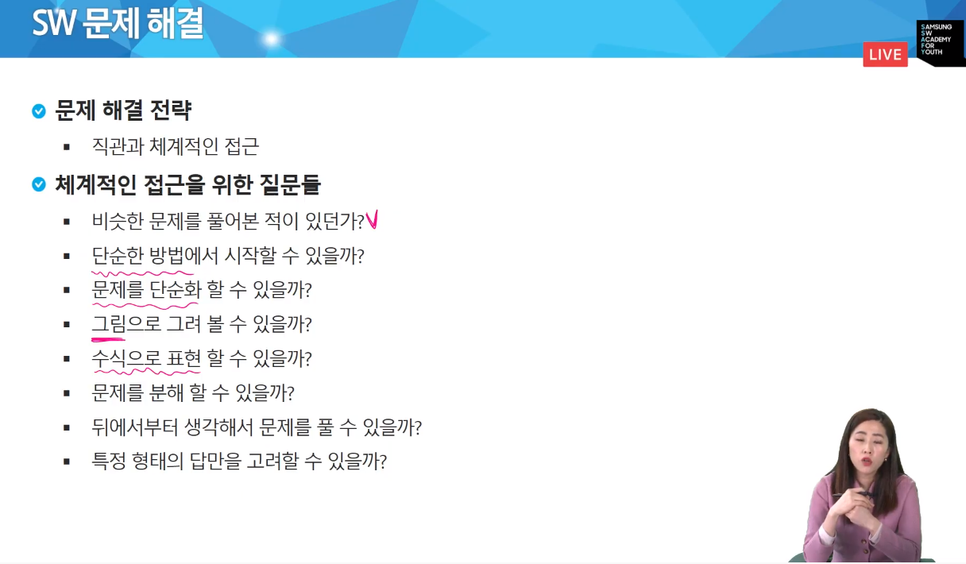

수식으로 푸는건 드물긴하지만 아무튼

단순한 알고리즘 문제는 되게 많이 없다.

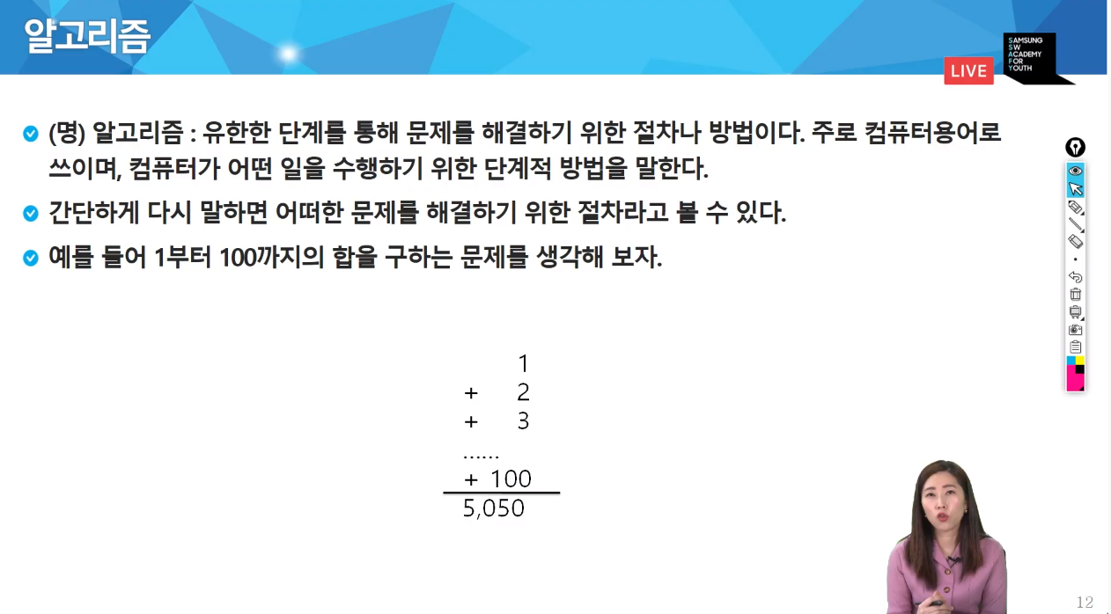

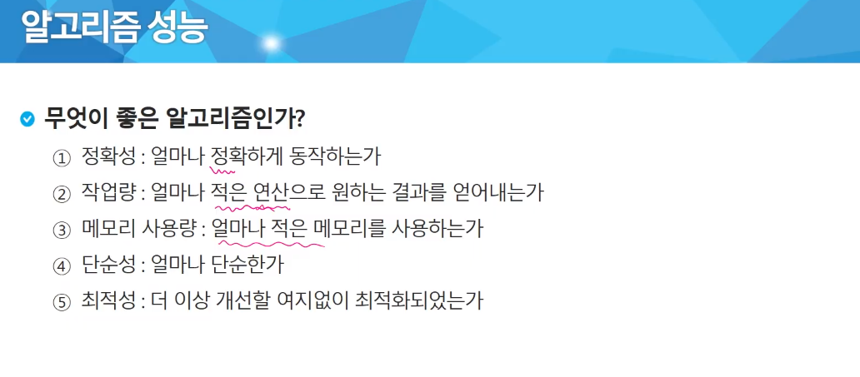

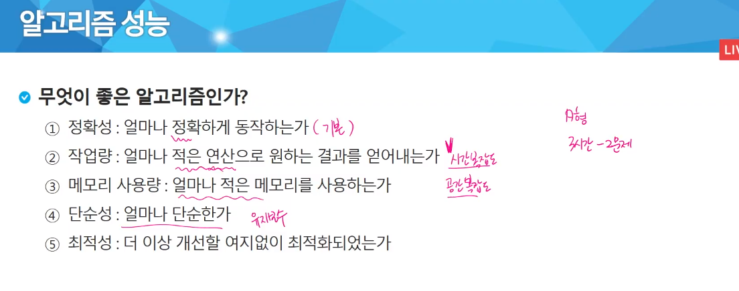

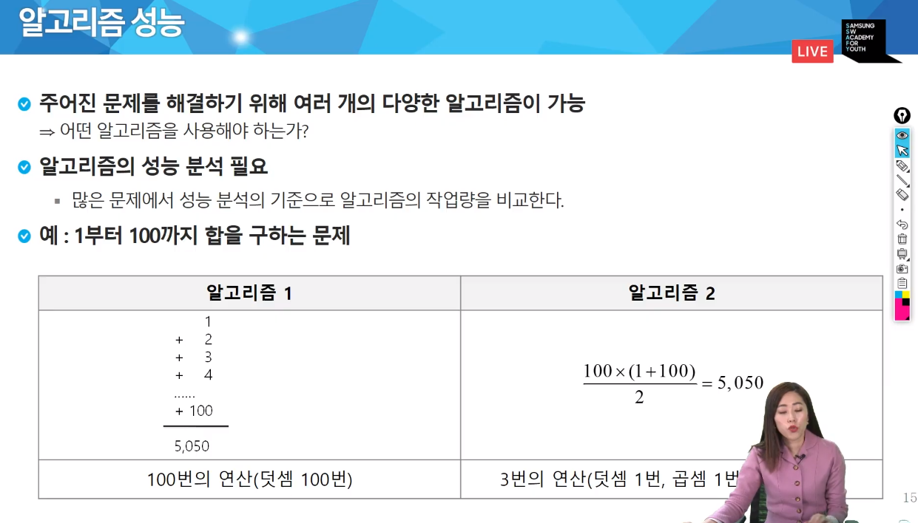

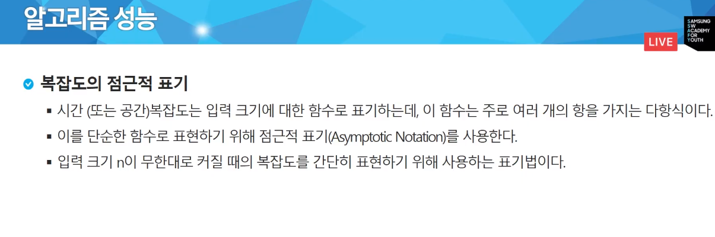

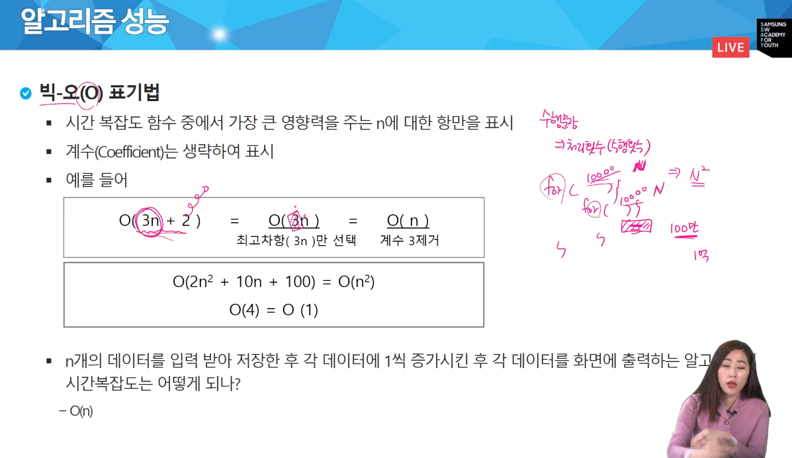

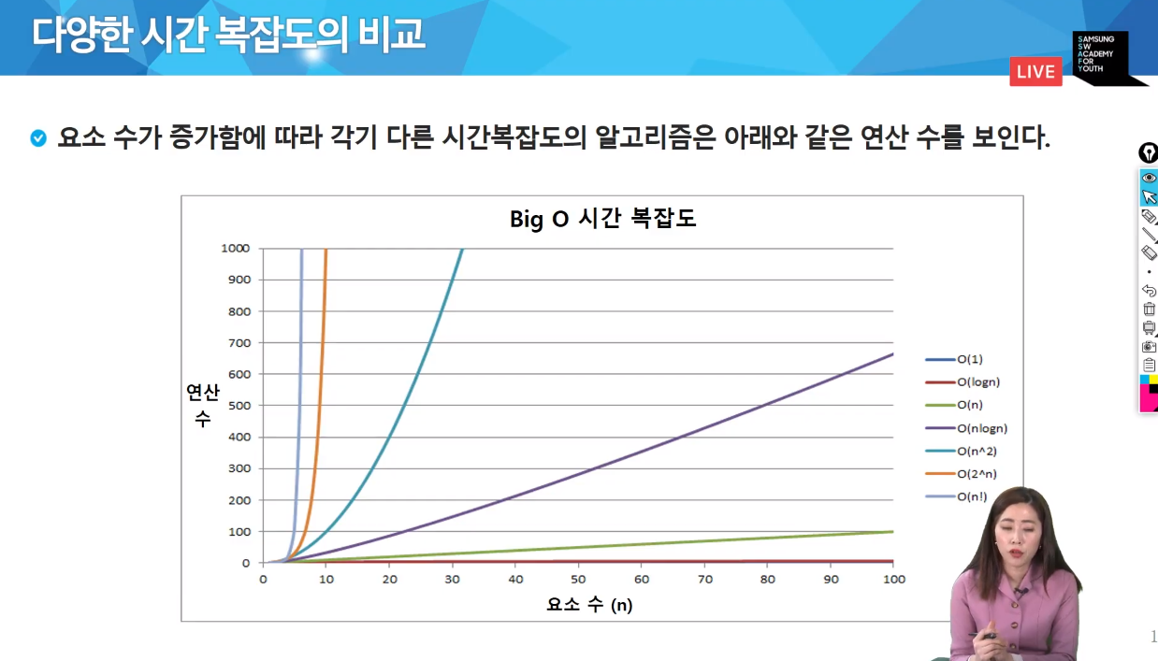

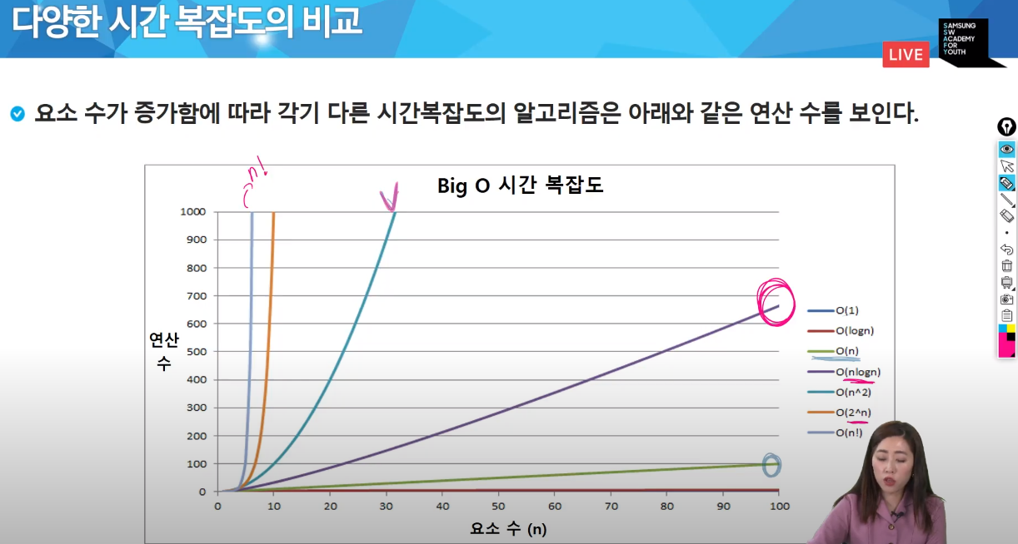

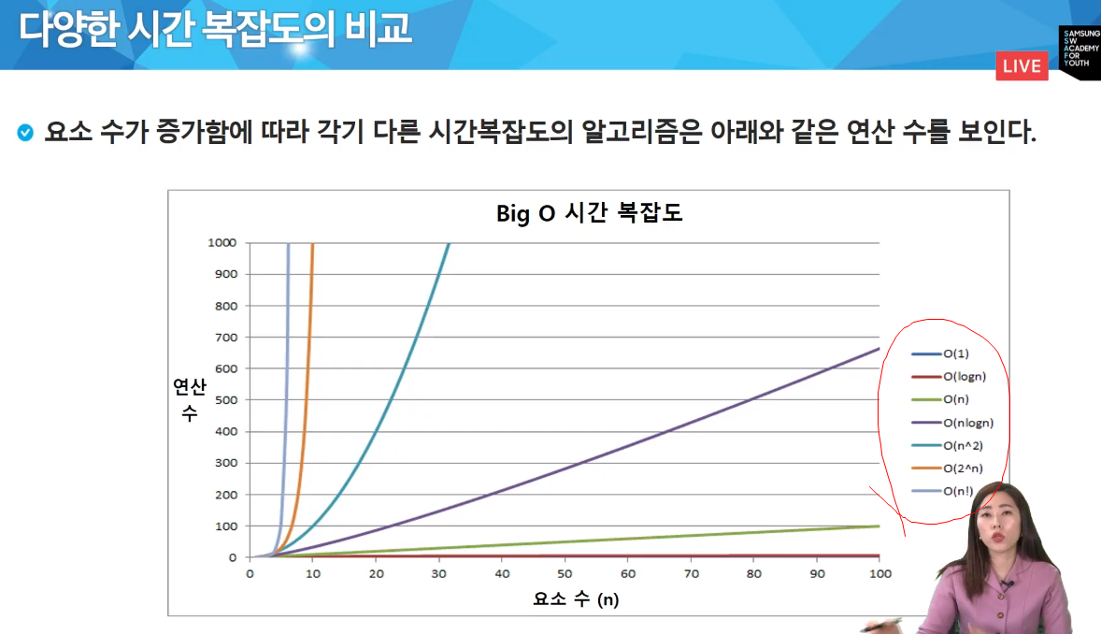

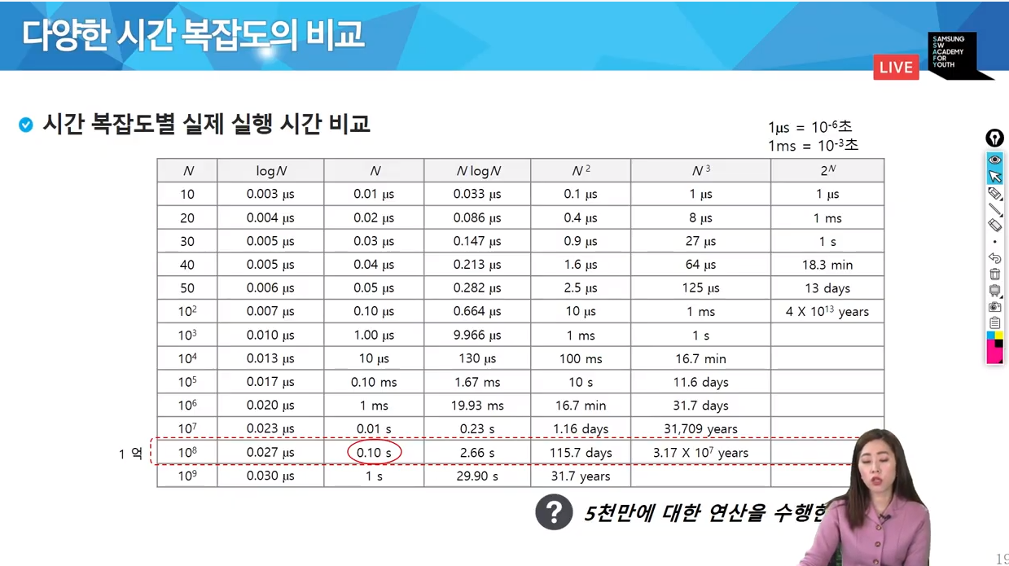

배열 정리

동일한 타입 여러 개 모아서 하나로 관리시 사용

자바에서 타입은 객체

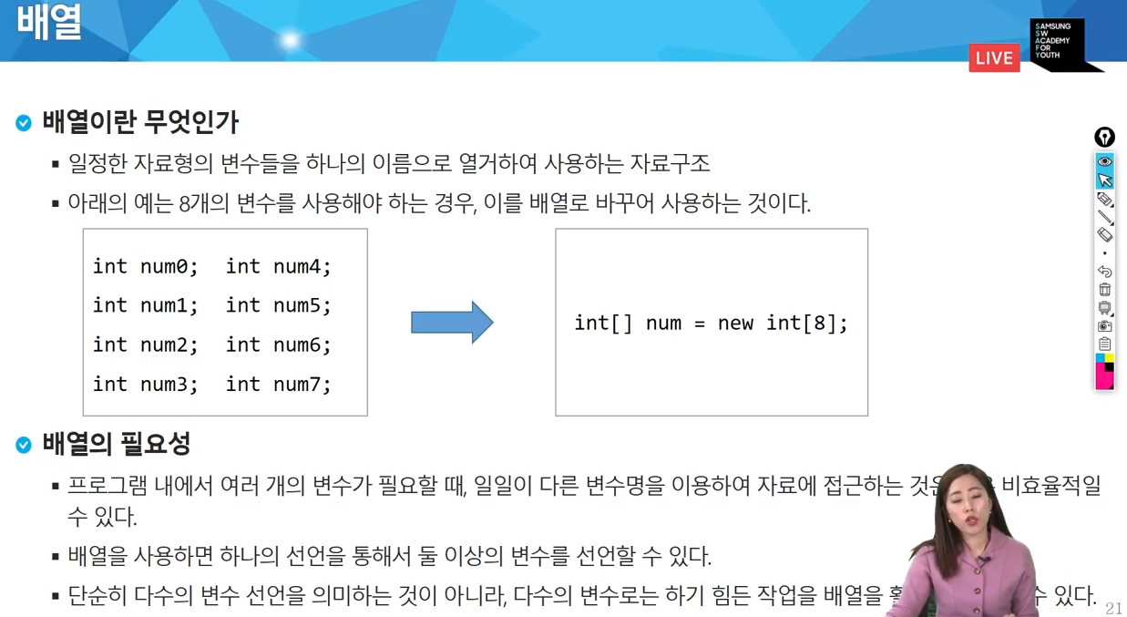

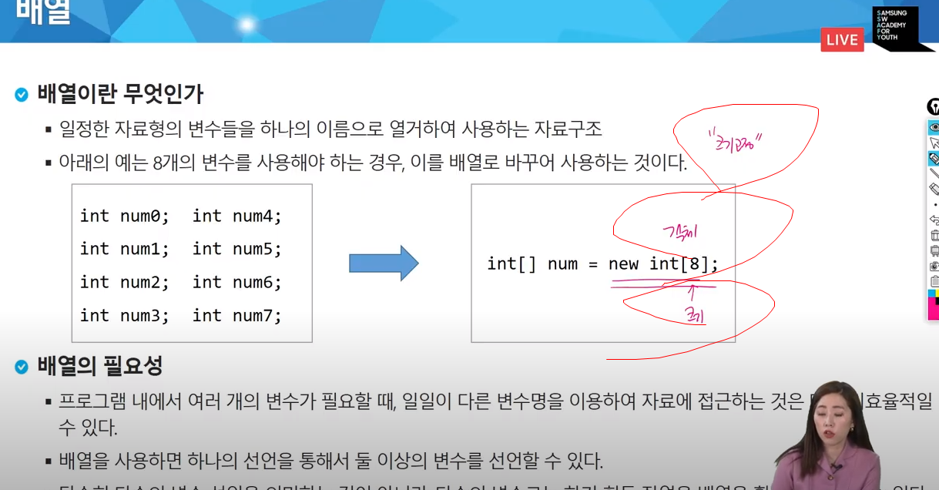

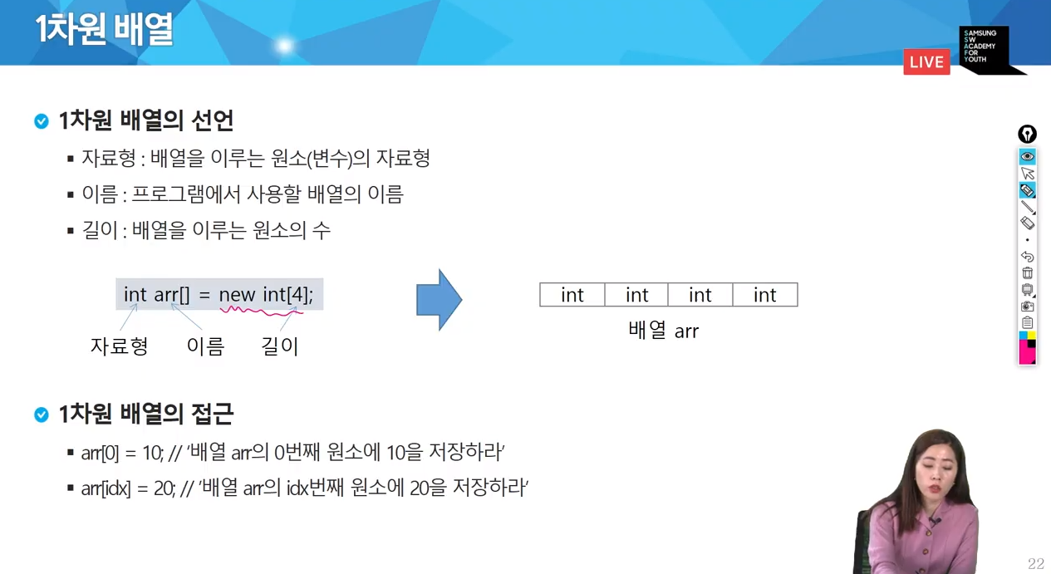

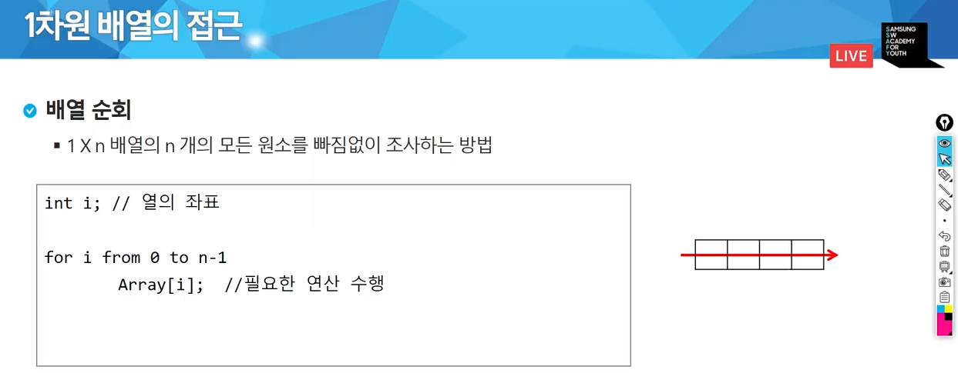

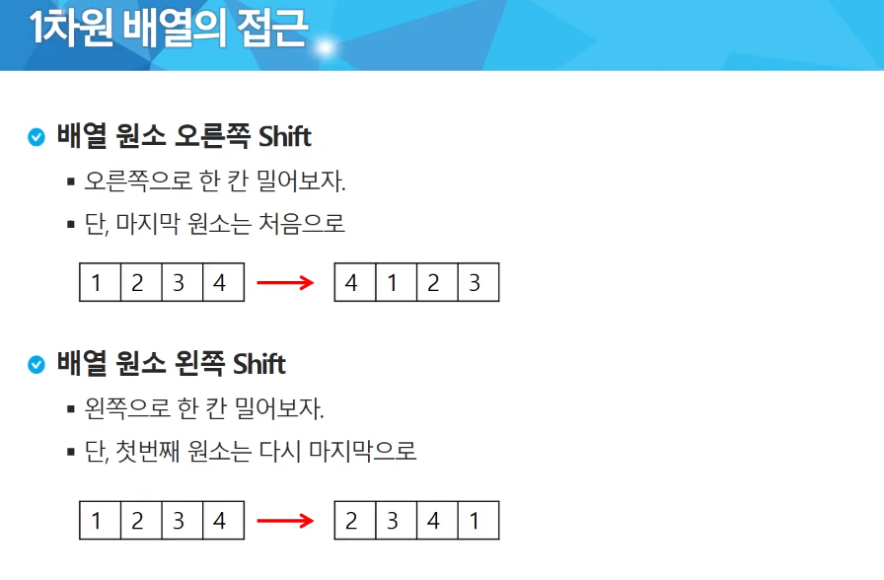

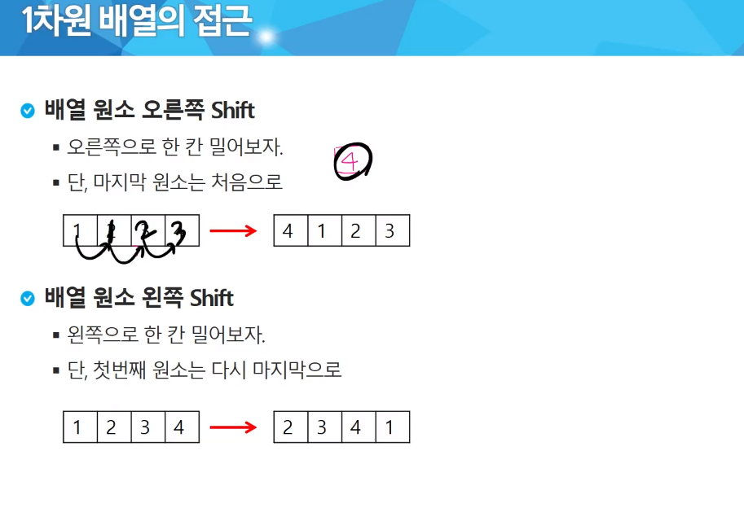

재귀

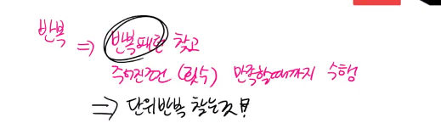

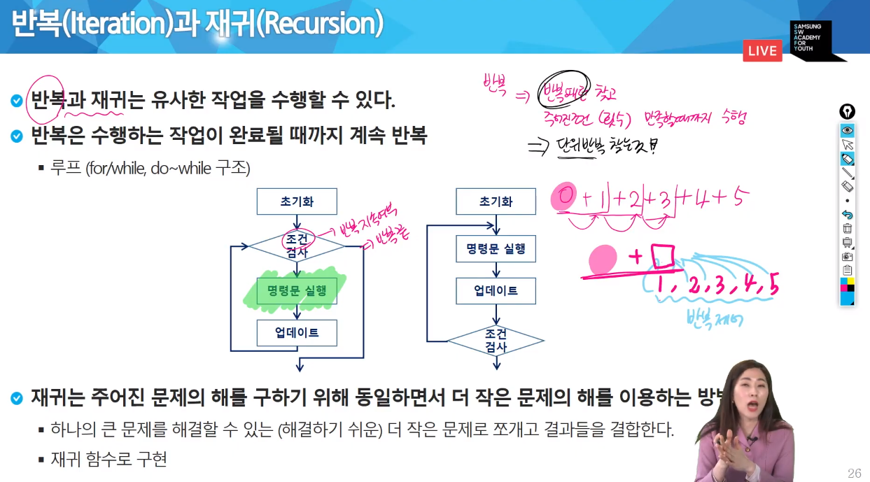

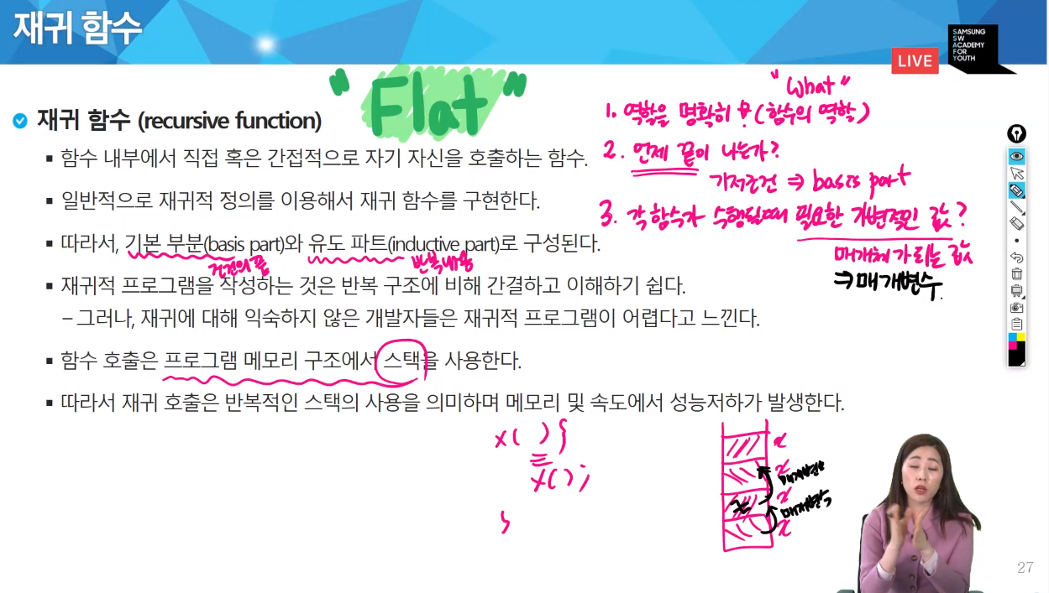

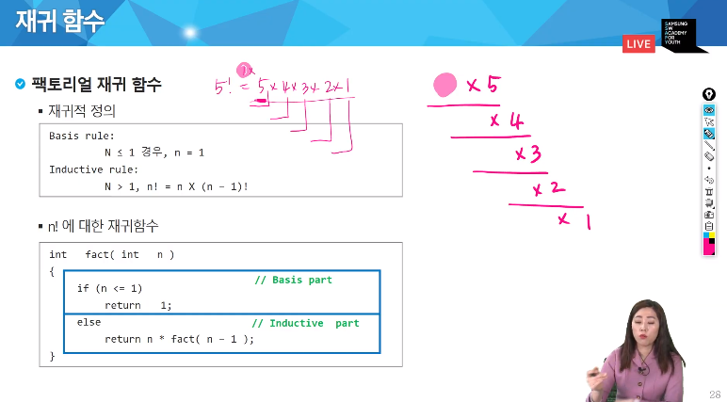

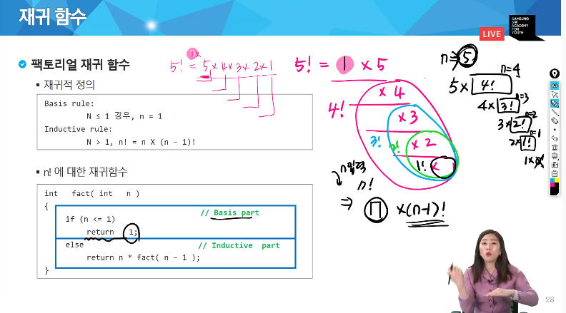

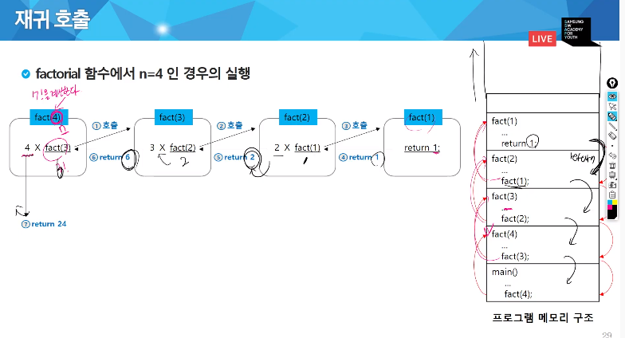

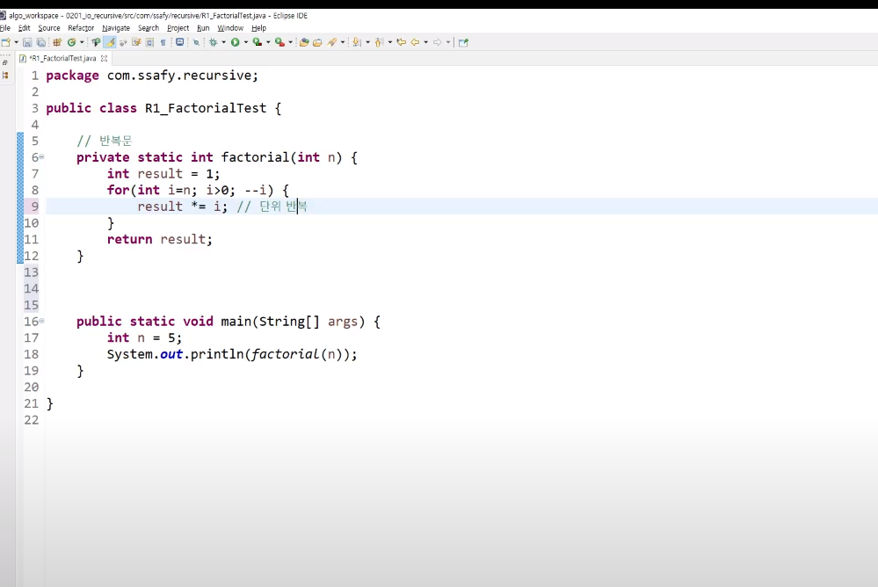

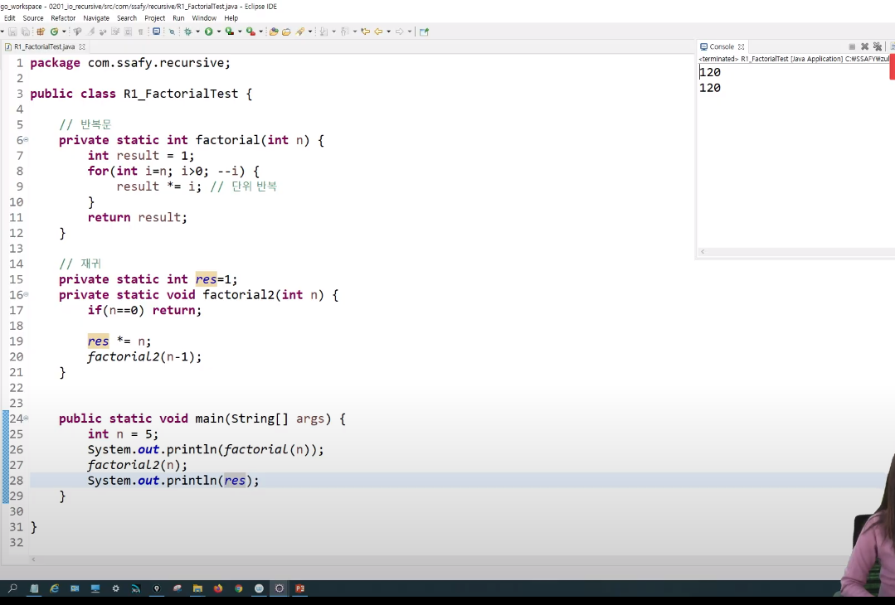

메서드는 공유 가능한 멤버변수 썼는데 사실 저렇게는 잘 안씀. 리턴값 활용하자 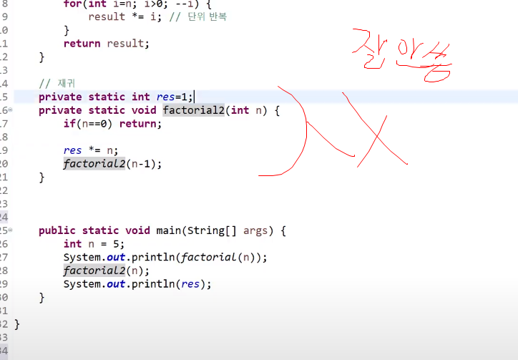.

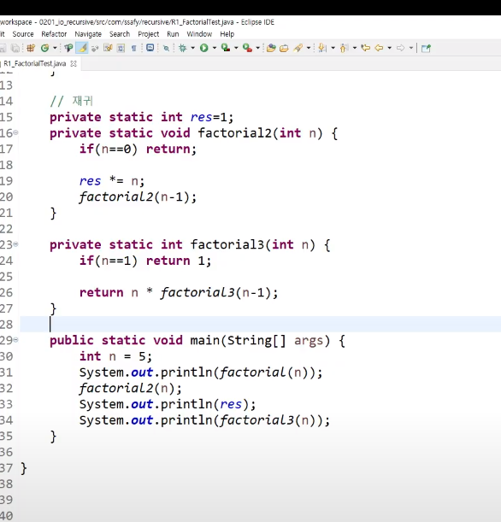

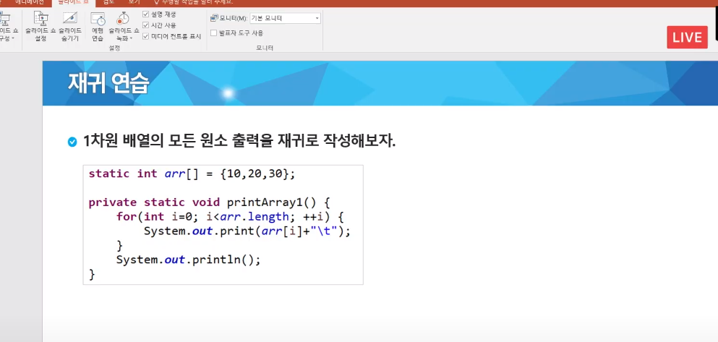

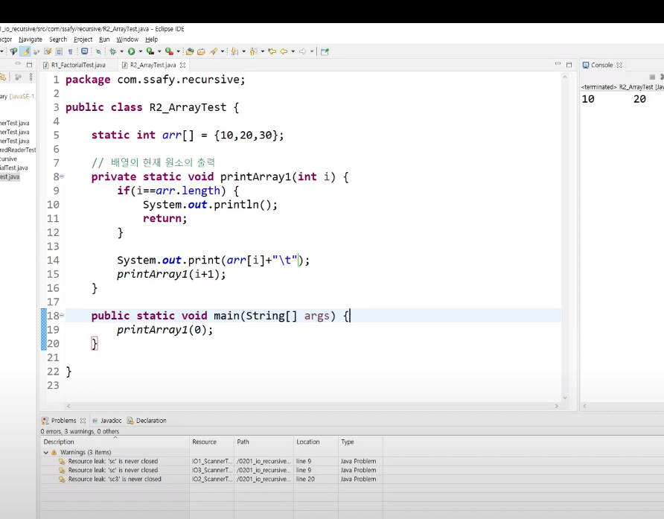

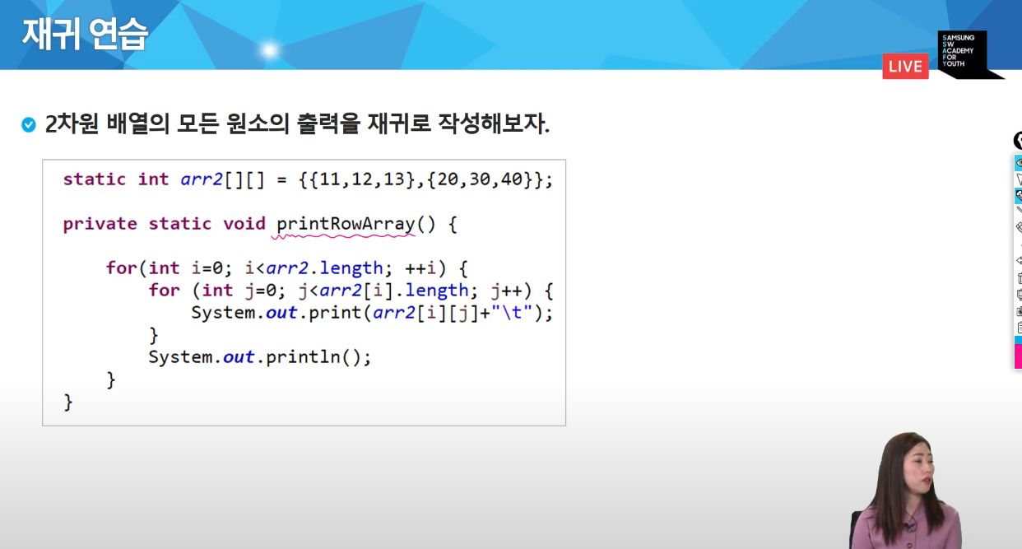

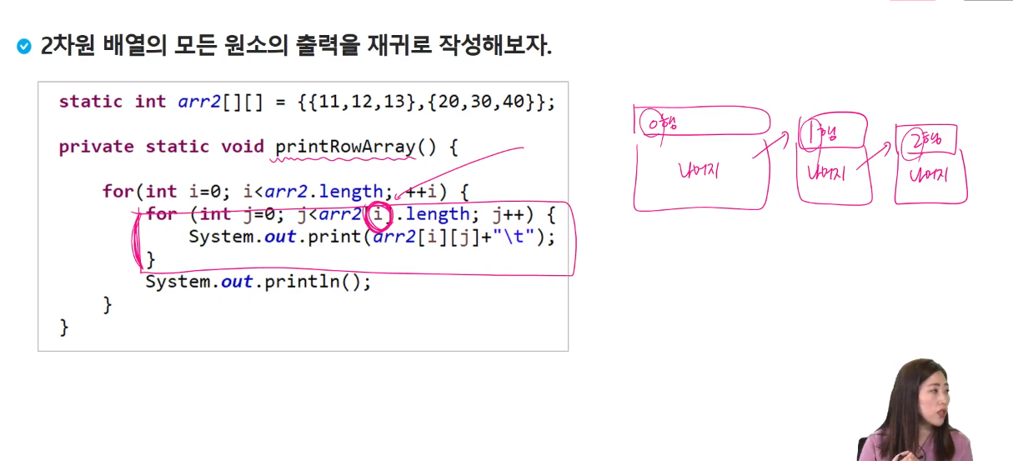

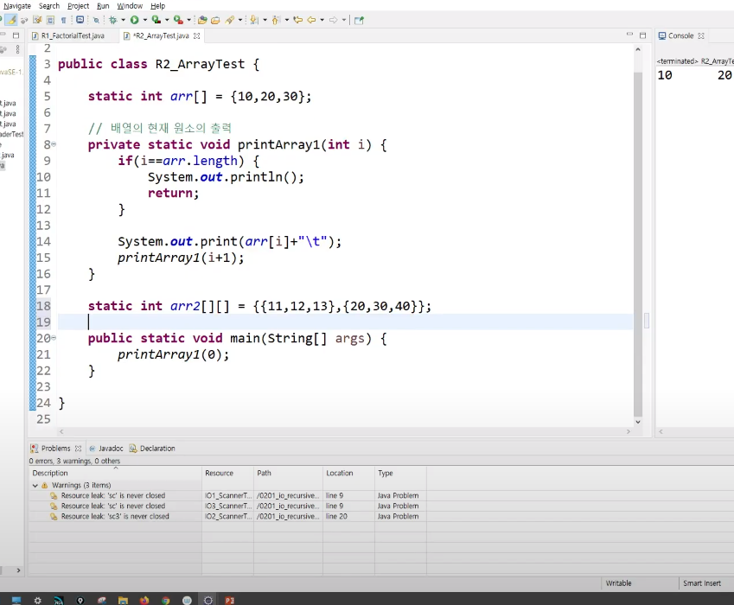

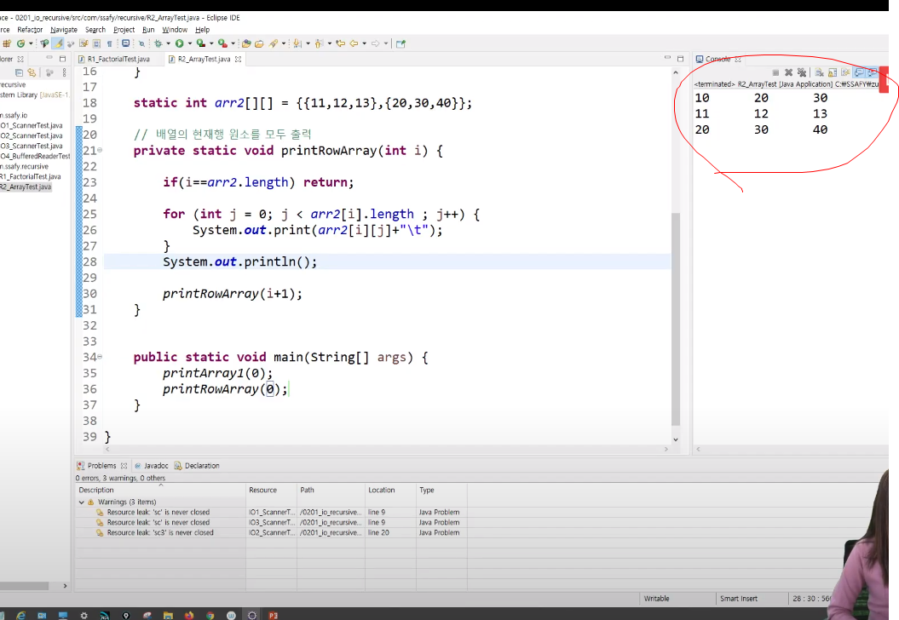

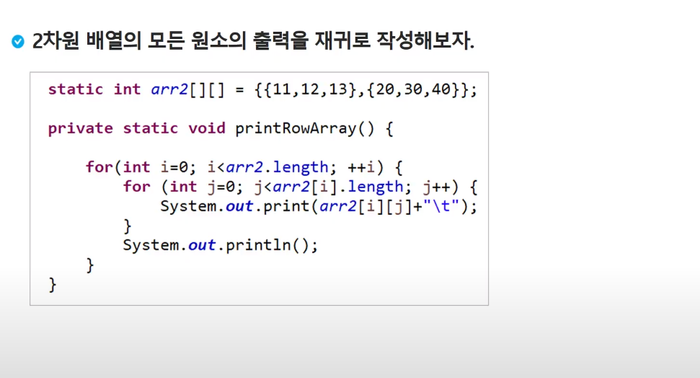

개인적으로 해보자 행단위 말고 열단위로 해보자.

원소를 하나씩만 출력하는 메서드 만들고 그걸 2차원으로 가지고 있는 배열을 해보자.,

2차원 단위 행단위가 아니라 메서드 정의를 원소 하나를 출력하는 거로 만들고 재귀로 만들어서 모든 2차원 배열의 원소 출력

11 12 13 /n 20 30 40/n 이런식으로 출력 결과는 동일해야.

대신 원소 하나하나 출력하는 메서드 만들고 재귀적으로 하는거 만들자.

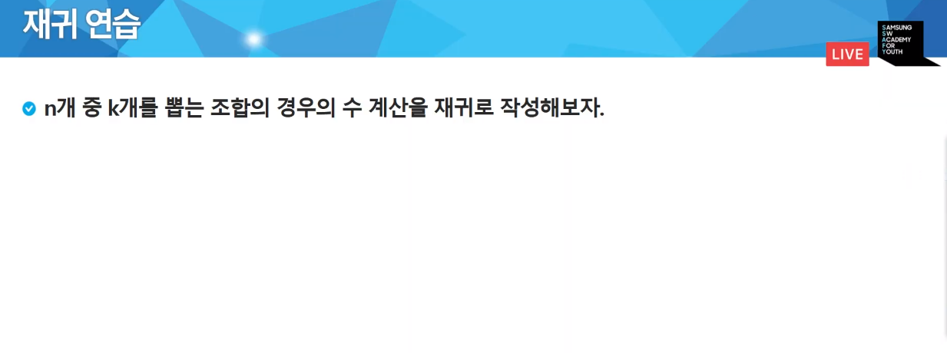

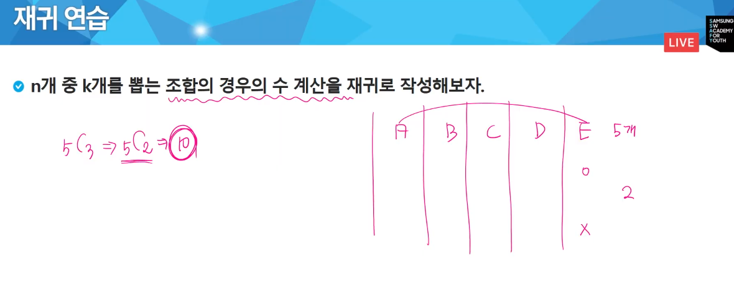

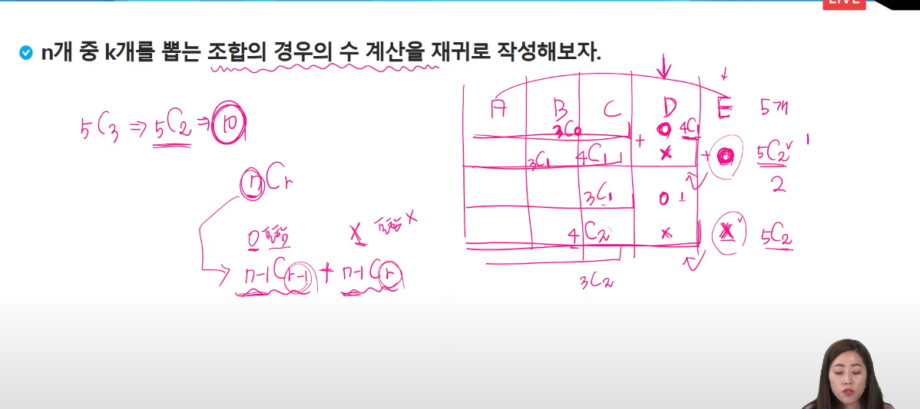

합친게 nCr

여기서 재귀의 끝? 더 이상 타고 갈수 없는 상태는 뭘까?

n==r이 되면 1

r==0일때도 1이됨.

원소의 개수(n)과 뽑고자 하는게 같아지거나

뽑고자 하는게 0이 되면 둘 다 하나의 경우

그떄 리턴함.

웹엑스 오후

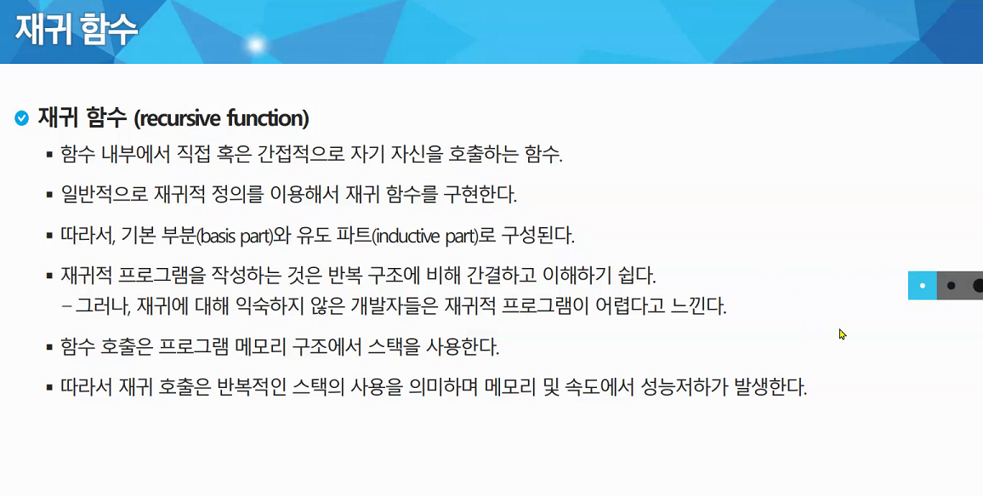

맨 처음 메인부터 실행(스택이라는 공간 마련)  
메인 안에서 사용되는 공간이 각각 저장

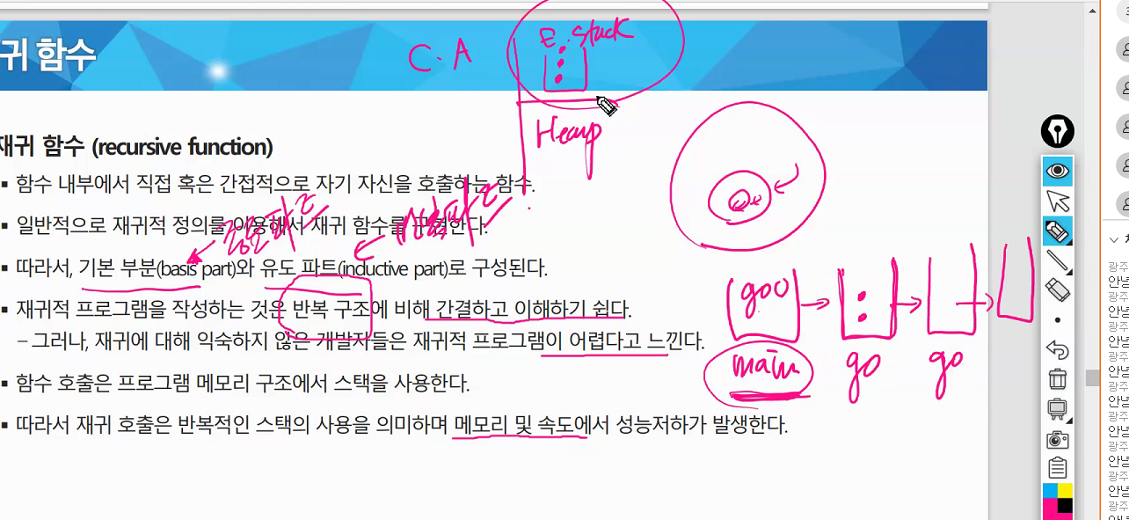

시작은 메인부터 하지만 메인에서 함수 호출하고 그 다음 호출되는 그 다음 함수를 위한 게 마련되고 재귀 같은 경우엔 자기를 계속 호출.

한번 호출이 되서 함수가 실행되는데 또 조건이 맞아서 자기자신 또 호출

실행스택이라는 공간이 차지하게 됨.

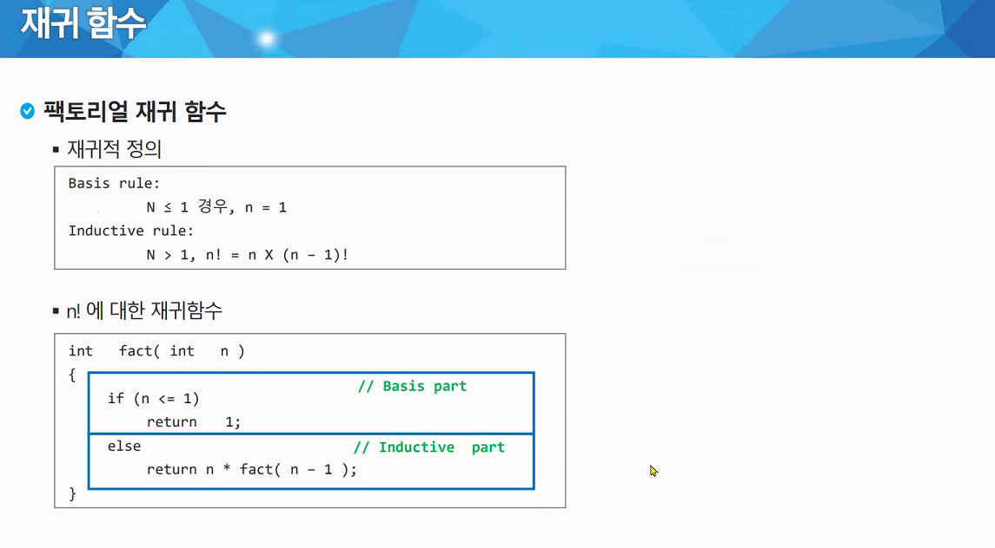

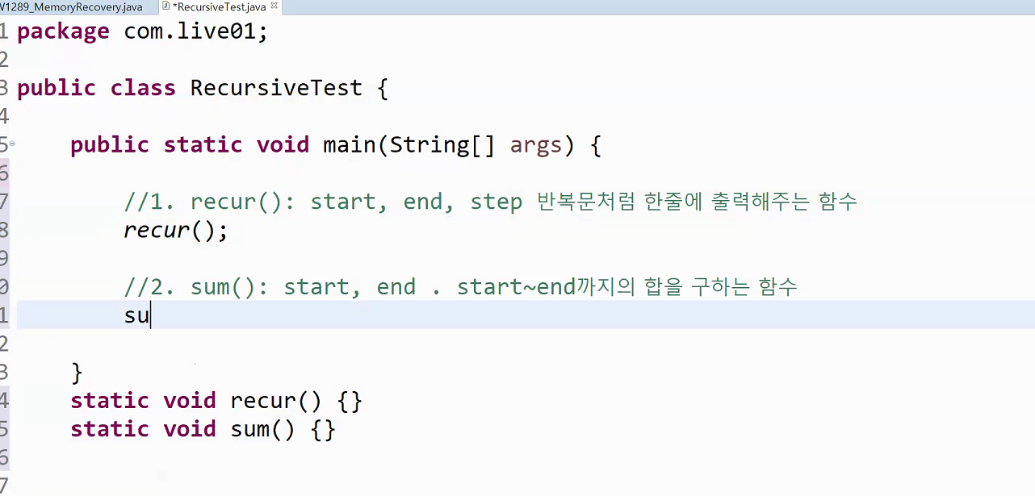

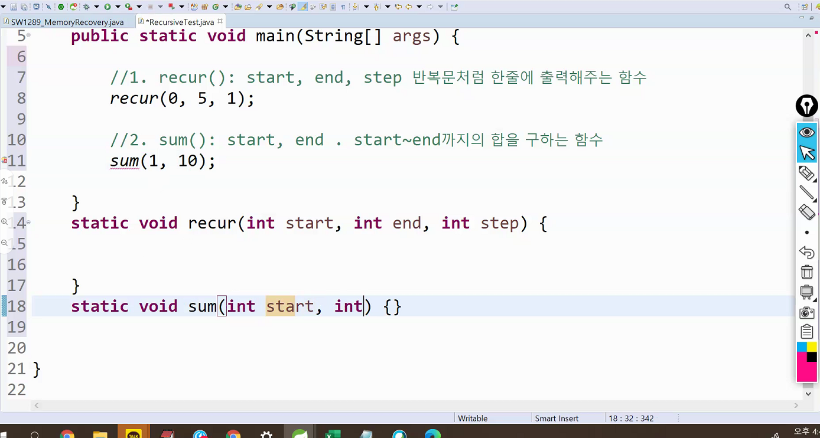

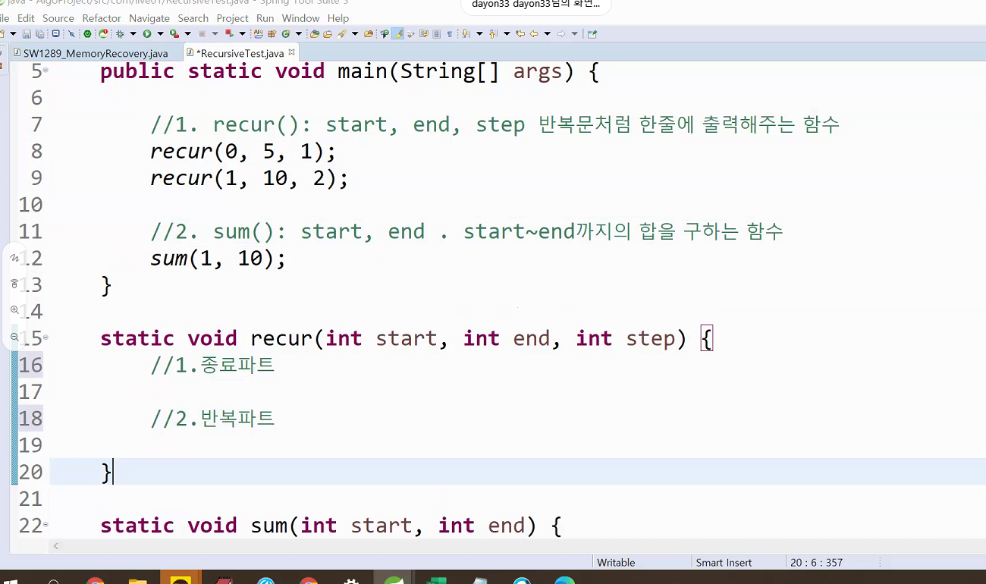

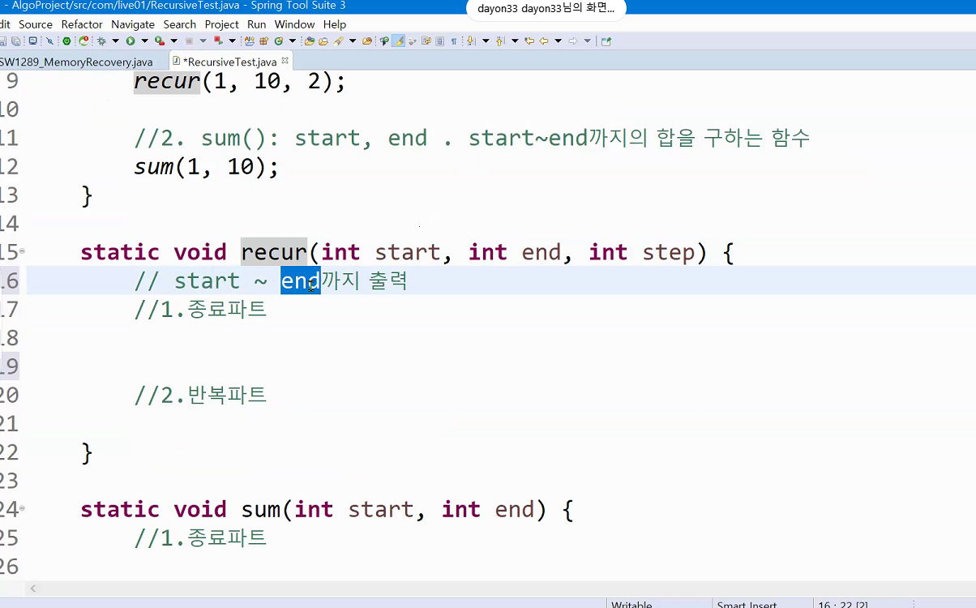

.

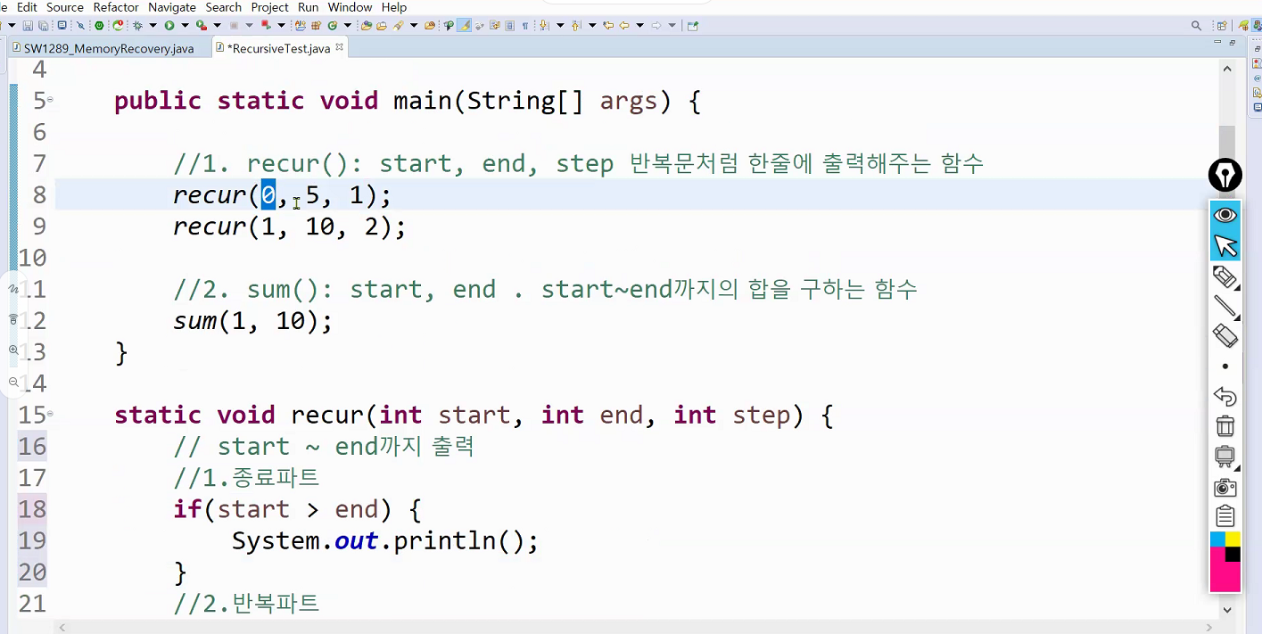

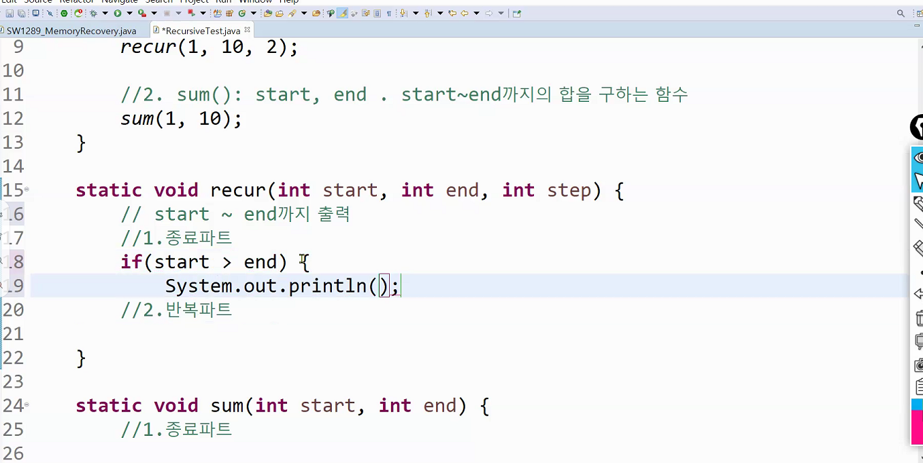

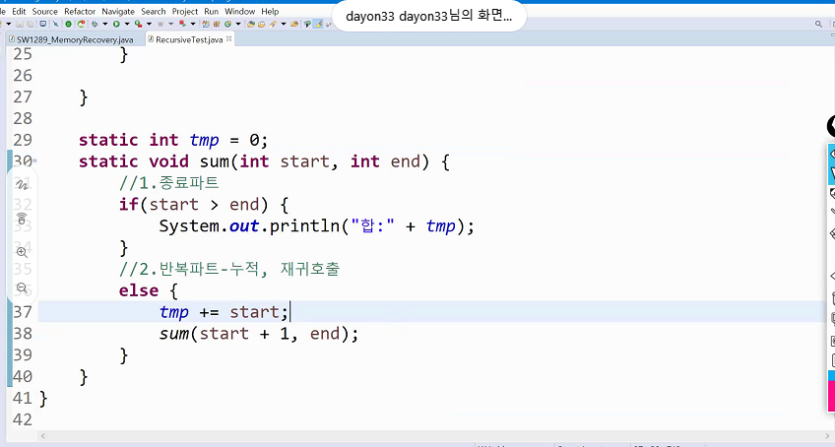

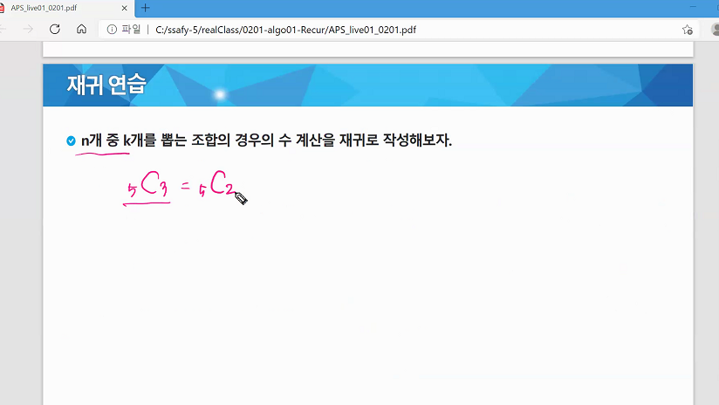

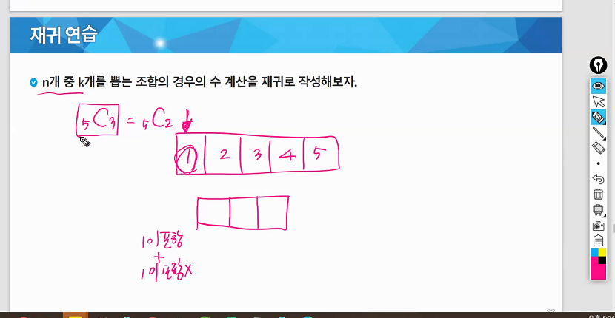

n개중 k개 뽑는건 5개중 3개가 뽑는거 포함이 되는 경우

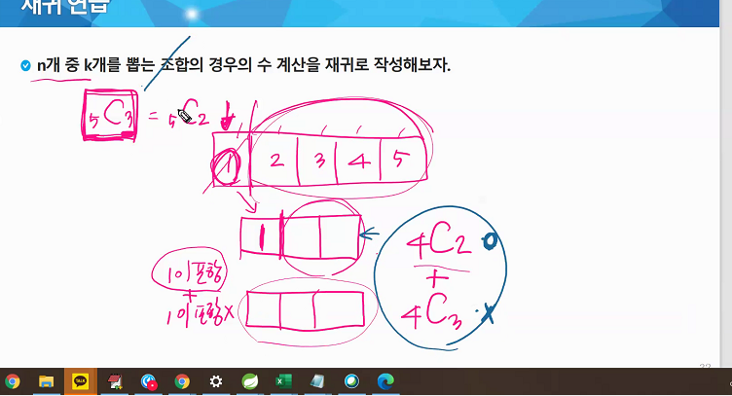

자기가 포함 되는경우 + 자기가 포함 안되는 경우

4C2가 자기 포함해서 뽑는 경우 나머지 중 남은거 2개 더 뽑으면 된다.

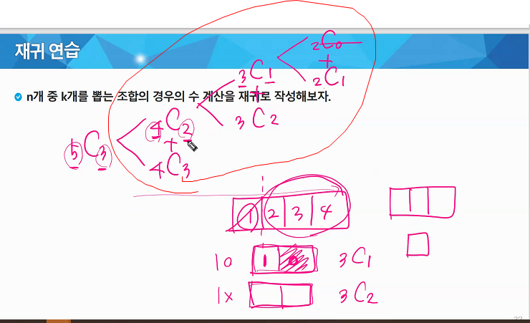

파라미터와 종료조건 반복조건 완성하면 됨.

알고리즘 보충수업

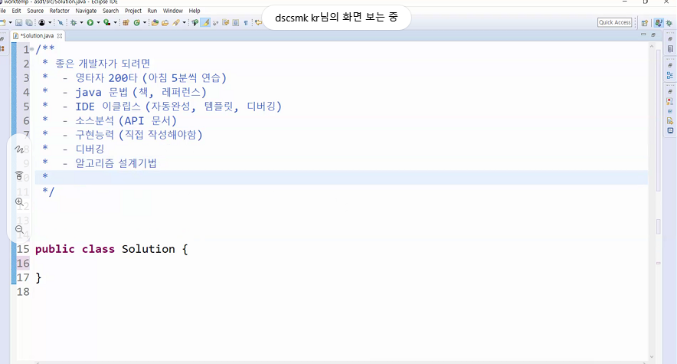

단계가 위에서부터 아래로 내려옴

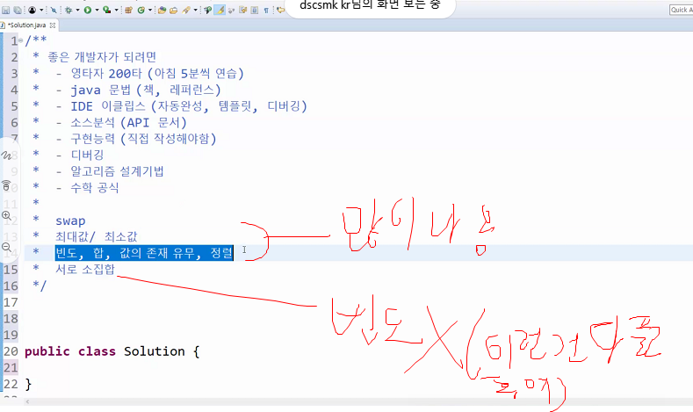

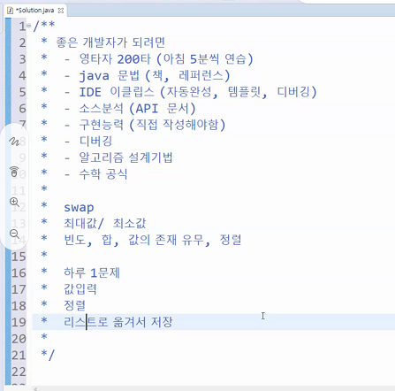

최대한 절차를 자세히 써서 많이 써보는 훈련을 해야됨.

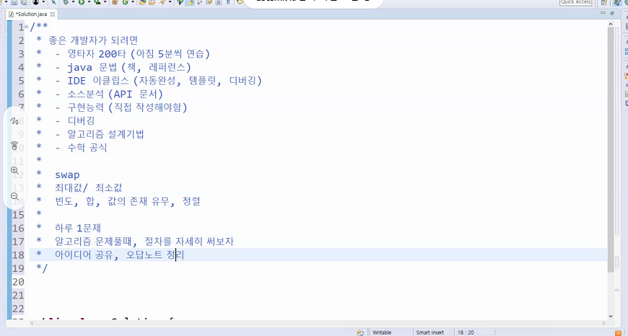

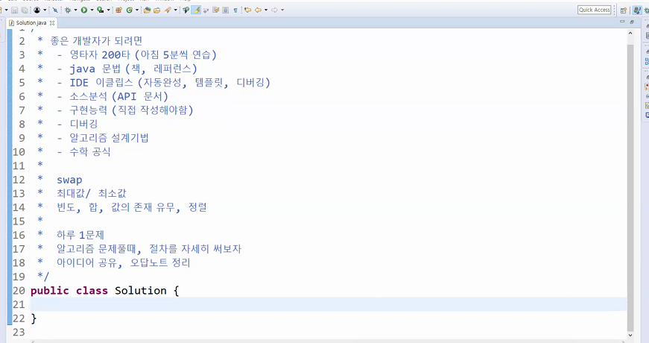

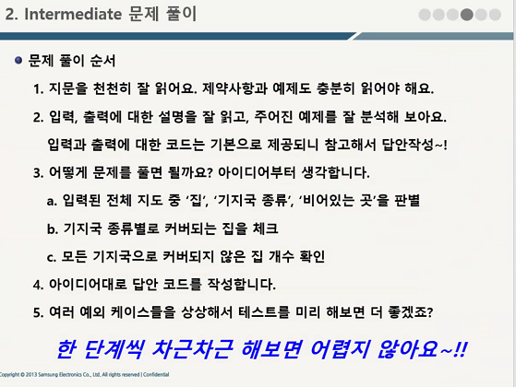

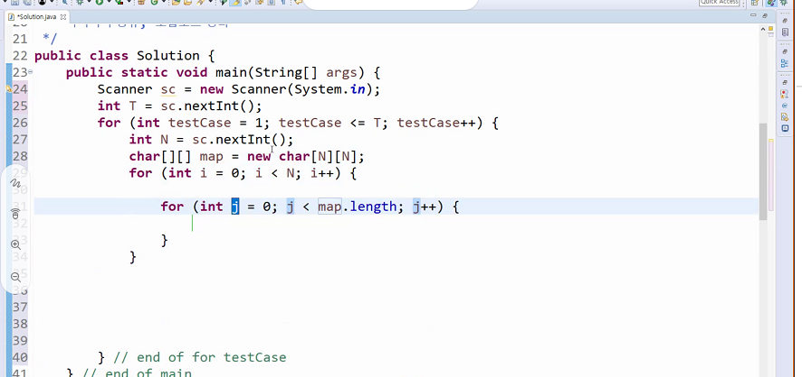

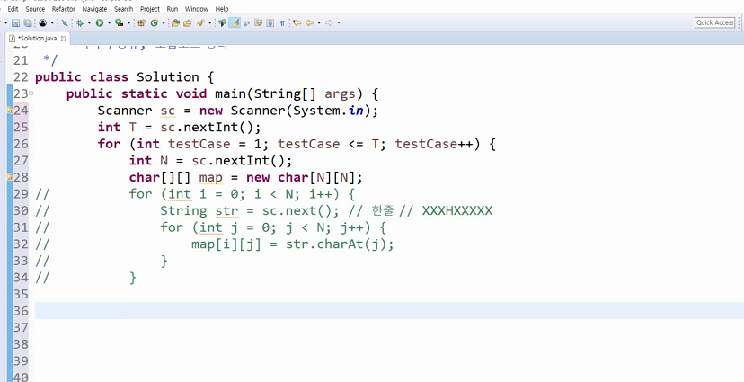

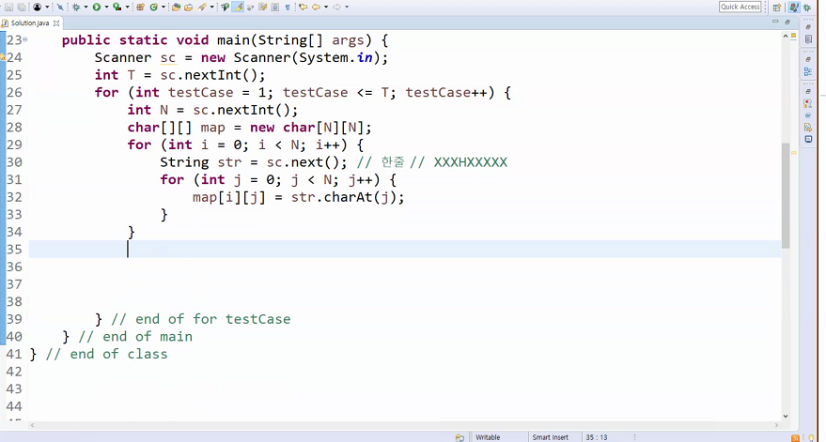

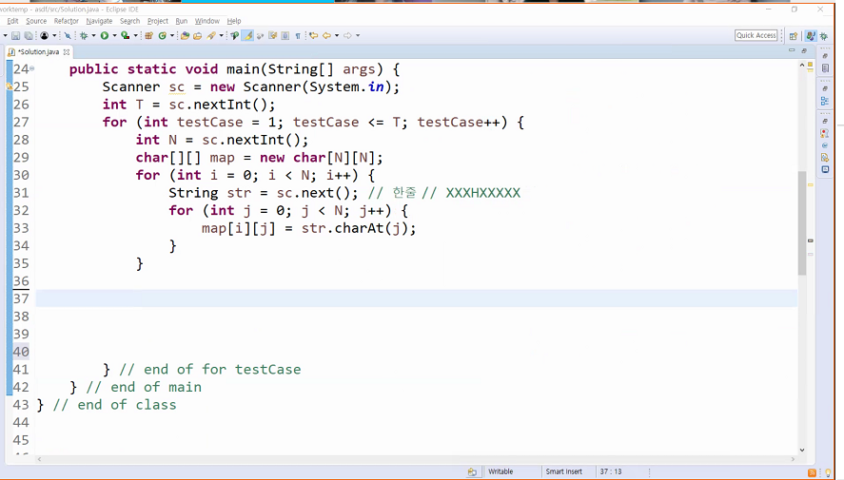

한 문제가 아침에 제시되고 끝나기 직전에 풀어보거나 담주에 풀어봐도 되는데,

